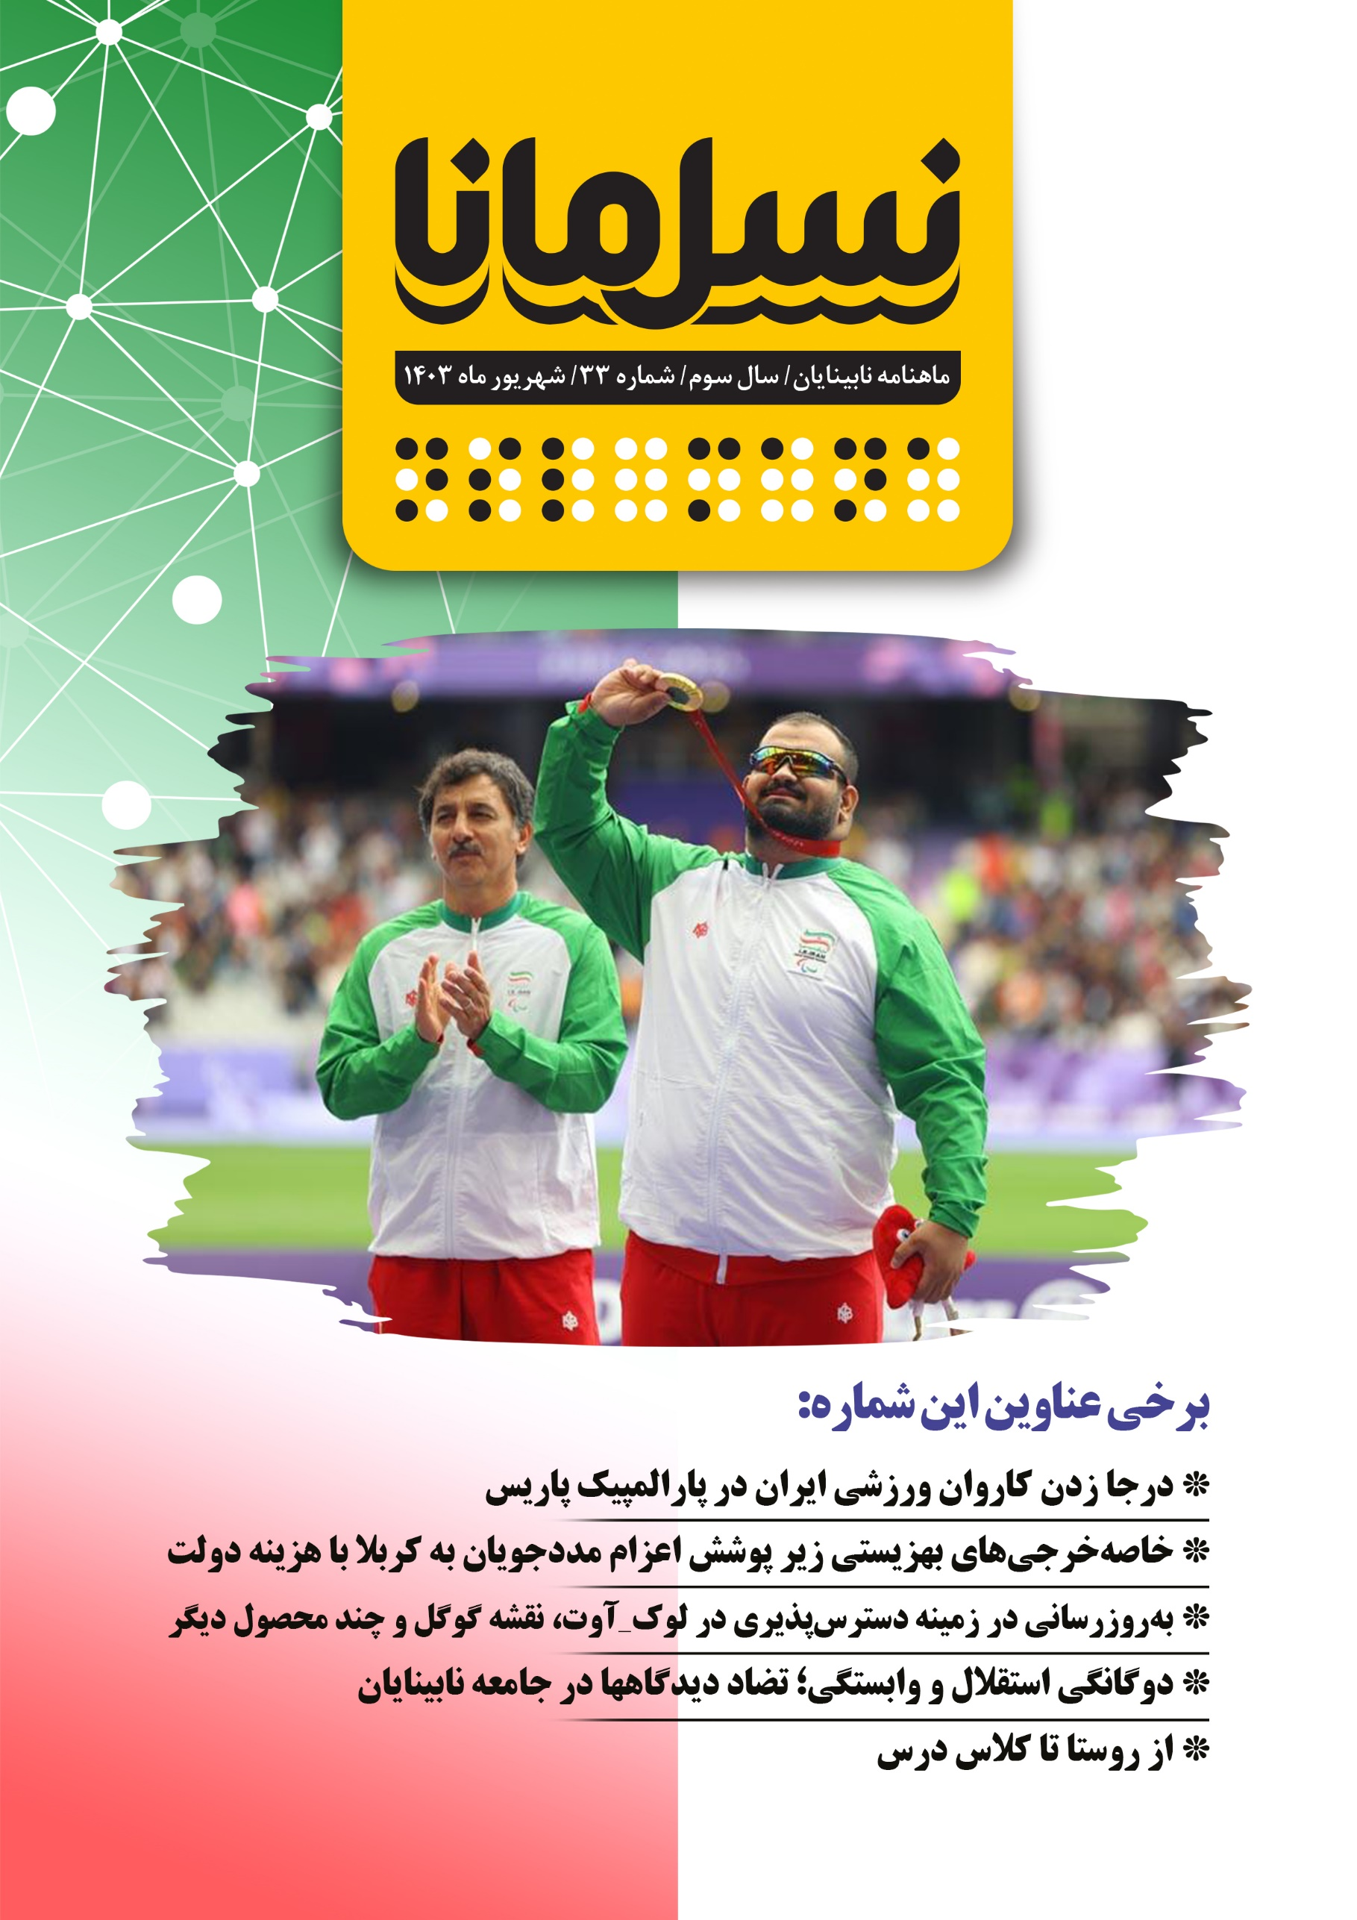

**فهرست**

درجا زدن کاروان ورزشی ایران در پارالمپیک پاریس 3

گزارش عملکرد انجمن نابینایان ایران (شهریور ۱۴۰۳) 6

پیشخوان: مروری بر نشریات و پادکست‌های انگلیسی‌زبان ویژه افراد با آسیب بینایی 9

موضوع انشا: می‌خواهید در آینده چه کاره شوید؟ (بخش سوم) 13

از روستا تا کلاس درس 15

چند به‌روزرسانی جدید در زمینه دسترسی‌پذیری در لوک‌آوت، نقشه گوگل و چند محصول دیگر از گوگل 17

توسط بهزیستی صورت گرفت: ۸ میلیون تومان برای پیاده‌روی مسیر کربلا و یک شب نجف 20

چرخه امید و تلاش 22

دوگانگی استقلال و وابستگی: تضاد دیدگاه‌ها در جامعه نابینایان 26

نمی‌توانم در جامعه نباشم 28

پس از ۴۱ سال! 30

نقاشی با کلمات (بخش هشتم) 32

پنت هاوس شمالی 34

به قلم شما 38

نواک: نوای کتاب در گفتگو با صاحبنظران نابینا 39

**صاحب‌امتیاز:** انجمن نابینایان ایران

**مدیرمسؤول:** امیر سرمدی

**سردبیر:** امید هاشمی

**نویسندگان**: رؤیا بابایی، فاطمه جوادیان، آرمین رسولی، مرتضی سرحدی‌زاده، امیر سرمدی، جواد سقا، منصور شادکام، رقیه شفیعی، امین عرب، محمد نوری، امید هاشمی و زهرا همت

**مترجمان:** میثم امینی، میرهادی نائینی‌زاده و امید هاشمی

**ویراستار:** مریم قاسمی

**ویراستار بریل:** روح‌الله رنجبر

**طراح لوگو و جلد:** ترانه میلادی

**عوامل تهیه و تدوین پادکست‌ها:** اشکان آذرماسوله، رقیه شفیعی و امید هاشمی

**گوینده نسخه صوتی:** زهرا همت

**تنظیم نسخه‌های الکترونیکی:** زهرا همت

**مدیر شبکه‌های اجتماعی:** امیر سپهری

**مدیر صفحه اینستاگرام:** اعظم چلوی

**چاپ بریل:** بخش نابینایان کتاب‌خانه مرکزی یزد

**صحاف:** سمانه فتاحی

**توزیع:** اداره کل پست استان یزد

**حامیان مالی:** سایبان‌پی، شرکت دانش‌بنیان پکتوس

با سپاس از همراهی علی‌اکبر جمالی،مدیرعامل انجمن نابینایان ایران

## **درجا زدن کاروان ورزشی ایران در پارالمپیک پاریس**

**امیر سرمدی: مدیر‌مسؤول**

کاروان ورزشی فرزندان ایران در هفدهمین دوره پارالمپیک تابستانی با کسب عنوان چهاردهمی به کار خود پایان داد. به همین بهانه، به بررسی عملکرد رشته‌های ورزشی در این مسابقات خواهیم پرداخت و آن را با دور قبلی پارالمپیک مقایسه کرده و نتایج ورزشکاران نابینا و کم‌بینا در این رقابت‌ها را زیر ذره‌بین خواهیم برد.

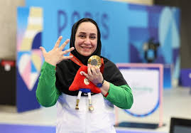

### **کاهش 33 درصدی تعداد مدال‌های طلا و سقوط یک پله‌ای در جدول رده‌بندی**

حالا که بازی‌های پاریس به اتمام رسیده، می‌توان ارزیابی دقیقی از عملکرد کاروان اعزامی کشورمان به آوردگاه پاریس داشت. درجا زدن برخی رشته‌ها و شکست در عملکرد برخی دیگر از رشته‌های اعزامی. واقعیت این است اما برخی با تحلیل‌های نادرست و انواع شگرد‌های رسانه‌ای قصد دارند نتایج را طور دیگری جلوه دهند. مگر می‌توان آنچه روی داده است را دستاورد دانست؟ برخی کارشناسان اعداد و ارقام را به‌گونه‌ای تفسیر می‌کنند که بتوان از آن موفقیت‌های بزرگ را برداشت کرد. اما یک مرور ساده نشان می‌دهد حاصل سفر کاروان فرزندان ایران به پاریس در برخی رشته‌ها چیزی جز یک شکست مطلق نبوده است. ساده‌ترین نشانه این افول، کاهش عجیب کیفیت مدال‌ها به ویژه طلا است که شاخص ارزیابی عملکرد کشور‌ها در جدول رده‌بندی توزیع مدال‌ها به شمار می‌رود. کاروانی که در پارالمپیک 2020 توکیو با 12 مدال طلا، 11 نقره و یک برنز در جایگاه سیزدهم ایستاده بود، حالا فقط با 8 مدال طلا، 10 نقره و 7 برنز در جایگاه چهاردهم جدول رده‌بندی توزیع مدال‌ها قرار گرفته است. البته از دید مسئولان امر، نگاه خوشبینانه‌تری نیز نسبت به پارالمپیک 2024 پاریس وجود دارد. به گفته دکتر غفور کارگری رئیس کمیته ملی پارالمپیک: تلاش فرزندان ایران در پارالمپیک پاریس از ابعاد مختلفی قابل تأمل است. در این دوره نتایج ارزشمندی برای نخستین بار به دست آمد: کسب بیشترین تعداد مدال (٢۵ مدال)، افزایش حضور بانوان (١٢ خانم) و تاریخ‌سازی آن‌ها، درخشش و رکوردشکنی‌های ورزشکاران کشورمان در پارالمپیک پاریس، همگی نشانه‌هایی از پر بودن نیمی از لیوان است که نباید از آن نیز غفلت کرد. ضمن آن‌که نقد‌های مطروحه در بالا عمدتاً نسبت به تصمیم‌سازان ورزش قهرمانی کشور است، وگر‌نه اغلب ورزشکاران با توجه به امکانات زیرساختی ناکافی و تجهیزات سخت‌افزاری و نرم‌افزاری اندکی که در اختیار دارند، در مقایسه با رقبای مطرح جهانی خود در اکثر موارد نتایج قابل قبولی را بدست آوردند.

### **بررسی عملکرد رشته‌های اعزامی به پاریس در مقایسه با پارالمپیک توکیو**

کاروان ورزشی فرزندان ایران با 65 ورزشکار در 10 رشته ورزشی راهی پاریس شد. در این بخش، عملکرد ورزشکاران جانباز و معلول کشورمان مورد بررسی قرار می‌گیرد که با 51 ورزشکار در 8 رشته ورزشی عازم پاریس شدند. در رشته پاراکانو و پاراشنا در پاریس مانند توکیو، طبق انتظار قبلی مدالی بدست نیاوردیم. در والیبال نشسته و تیر‌اندازی همانند پارالمپیک ژاپن یک مدال طلا بدست آمد. این در حالی است که در رشته تیر‌اندازی حداقل کسب 3 مدال دیگر قابل انتظار بود. تیم والیبال نشسته کشورمان برای هشتمین بار قهرمان پارالمپیک شد و ساره جوانمردی با رسیدن به چهارمین طلای پارالمپیک خود، از ورزش حرفه‌ای و قهرمانی خداحافظی کرد. تیم پارا تیر‌و‌کمان در پاریس 2 مدال نقره و 1 برنز و تیم پارا‌تکواندو 1 مدال نقره و 2 برنز بدست آورد؛ در حالی که هر دو رشته در توکیو موفق شده بودند یک مدال طلا و یک نقره را از آن کاروان ورزشی ایران کنند. لذا عملکرد هر دو رشته به نسبت توکیو ضعیف‌تر ارزیابی می‌شود. در رشته پارا دو‌و‌میدانی نیز جانبازان و معلولان کشورمان 2 مدال طلا، 2 نقره و 3 مدال برنز بدست آوردند. این در حالی است که در توکیو 3 طلا و 4 مدال نقره نصیب این تیم شده بود. پارا‌وزنه‌برداری را می‌توان موفق‌ترین رشته کاروان ایران در میان 10 رشته اعزامی به پاریس قلمداد کرد. تیم پارا‌وزنه‌برداری در پاریس 3 مدال طلا و 1 مدال برنز بدست آورد. در 2020 توکیو این تیم فقط 1 طلا، 3 نقره و 1 برنز به دست آورده بود.

### **طلای نابینایان، ٪۷۵ کمتر از توکیو**

نابینایان و کم‌بینایان با 14 ورزشکار در قالب سه رشته گلبال، جودو و پارا‌دو‌و‌میدانی عازم پاریس شدند. در یک نگاه کلی، نابینایان در توکیو و پاریس 6 مدال کسب کردند که سهم توکیو 4 طلا و 2 نقره و در پاریس 1 طلا و 5 مدال نقره بود. تیم ملی گلبال کشورمان که در دو دوره قبلی پارالمپیک غایب بود، در این مسابقات در جایگاه پنجم جدول رده‌بندی قرار گرفت. تیم گلبال مردان ایران در گروه نخست این مسابقات ابتدا 12 بر 8 فرانسه را شکست داد، در مقابل برزیل قهرمان دوره قبل پارالمپیک 7 بر 7 به تساوی رسید و در مقابل آمریکا 14 بر 7 شکست خود. تیم ایران با کسب عنوان سومی در گروه خود به مصاف اوکراین تیم دوم گروه b رفت که در لحظات پایانی با نتیجه 6 بر 3 مغلوب شد و برای کسب جایگاه پنجم-ششمی، در برابر آمریکا با نتیجه 4 بر 3 به پیروزی رسید و مانند پارالمپیک 2012 لندن در جایگاه پنجم قرار گرفت. تیم‌های ژاپن، اوکراین، برزیل و چین نیز اول تا چهارم شدند. در رشته جودوی نابینایان که حواشی پیش از اعزام، دامنگیر این رشته شده بود و تأثیر منفی بر روی عملکرد ورزشکاران این رشته گذاشت، تنها به یک مدال نقره دست پیدا کردیم. در حالی که در توکیو، برای جودوی نابینایان 2 مدال طلا به ارمغان آمده بود. میثم بنی‌طبا در وزن 60 کیلوگرم با شکست حریفان چینی و هندوستانی خود راهی فینال شد اما در دیدار نهایی مغلوب رقیب نه چندان مطرح الجزایری شد و به مدال نقره رسید. موسی غلامی که کم‌ترین انتظار از وی رفتن روی سکوی پارالمپیک بود، ابتدا حریف قزاقستانی را شکست داد اما در مرحله نیمه‌نهایی مغلوب نماینده بریتانیا شد و در شانس مجدد نیز در مقابل نماینده مولداوی شکست خورد تا بدون کسب مدال پاریس را ترک کند. لذا حواشی پیش از اعزام باعث شد، جودوی نابینایان یک نماینده خود برای اعزام به پاریس را از دست بدهد و از دو نماینده اعزامی هم هیچ کدام موفق به کسب عنوان قهرمانی نشدند.

۱ **طلا و 4 نقره رهاورد دو‌و‌میدانی نابینایان در پاریس**

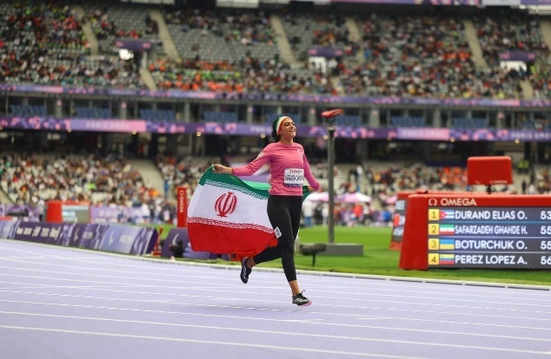

هر چند دوندگان و پرتابگران نابینا و کم‌بینا در پاریس در مقایسه با توکیو یک مدال طلا کمتر بدست آوردند، اما در مجموع عملکرد این رشته را می‌توان با کسب 1 طلا و 4 نقره در پاریس قابل قبول ارزیابی کرد. دو‌و‌میدانی نابینایان در توکیو 2 مدال طلا و 2 نقره کسب کرده بود. امیرحسین علیپور در ماده پرتاب وزنه کلاس f11 با پرتابی به طول 14 متر و 78 سانتی‌متر به مدال طلا رسید. مهدی اولاد نیز در همین ماده با 13 متر و 89 سانتی‌متر دوم شد. هاجر صفرزاده اولین دونده نابینا و نخستین بانوی مدال‌آور در تاریخ پارالمپیک ایران بود که برای اولین بار موفق به کسب مدال در مواد دو شد. صفرزاده در دوی 400 متر و در کلاس t12، با 55 ثانیه و 39 صدم ثانیه ضمن شکستن رکورد آسیا نایب قهرمان شد. وی در دوی 200 متر نیز رکورد آسیا را جابجا کرد اما با 24 ثانیه و 91 صدم ثانیه چهارم شد. حسن باجولوند در ماده پرتاب دیسک کلاس f11 با رکورد 41 متر و 75 سانتی‌متر به مدال نقره رسید. مهدی اولاد نیز در همین ماده با 39 متر و 15 سانتی‌متر چهارم شد. در ماده پرتاب نیزه کلاس f13 علی پیروج با رکورد 69 متر و 74 سانتی‌متر به مدال نقره دست یافت و سجاد نیکپرست در همین ماده، با 60 متر و 44 سانتی‌متر پنجم شد. نابینایان در رشته پارا دو‌و‌میدانی با 6 ورزشکار راهی پاریس شدند و به غیر از سجاد نیکپرست همگی موفق به کسب مدال شدند که عملکرد قابل قبولی را برای نابینایان در این رشته رقم زد.

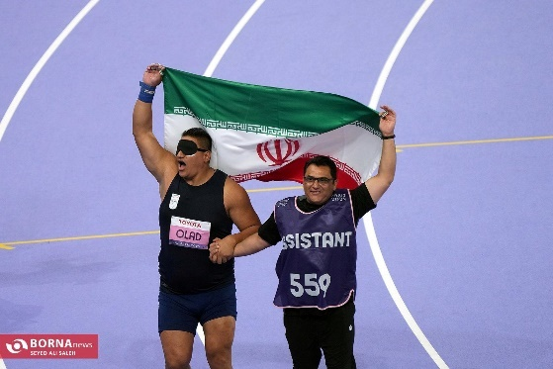

### **فدراسیون نابینایان از ورزش همگانی غفلت نکند**

آنچه در پاریس رقم خورد، چکیده عملکرد فنی فدراسیون نابینایان، سرمربیان، مدیران ورزشی و ورزشکاران کشورمان در 4 سال گذشته بود که با عقبنشینی 75 درصدی در کسب مدال طلا، عیار خود را نشان داد. اگر عدم راهیابی فوتبال نابینایان و عدم کسب سهمیه در شنای نابینایان را به این جمع اضافه کنیم، در مجموع فدراسیون نابینایان نتایج ضعیفی را در رشته‌های اعزامی به پارالمپیک 2024 پاریس بدست آورد. اما آنچه مهم‌تر از کسب مدال و توجه به عرصه قهرمانی است، عملکرد فدراسیون نابینایان در زمینه ورزش همگانی است. بی‌تردید توسعه ورزش همگانی در میان جامعه افراد با آسیب بینایی به اندازه ورزش قهرمانی حائز اهمیت است. در زمینه ورزش قهرمانی نهایتاً 10، 15 یا 20 نفر می‌توانند هر 4 سال یکبار میادین بزرگ قاره‌ای و جهانی مانند پارالمپیک را تجربه کنند. اما توسعه ورزش همگانی با جسم و روح نابینایان در طول سال گره خورده است. متأسفانه در این زمینه نمره عملکرد فدراسیون نابینایان بسیار پایین ارزیابی می‌شود. اگر در زمینه ورزش قهرمانی فدراسیون با کمک کمیته ملی پارالمپیک اردو‌های ملی و یا مسابقات قهرمانی کشور و لیگ باشگاهی را برگزار و در قالب طرح‌های استعداد‌یابی برخی از چهره‌ها را به ورزش نابینایان معرفی می‌کند، عملکرد این فدراسیون در حوزه ورزش همگانی در سال‌های اخیر فاجعه‌بار بوده است. لذا شایسته است این فدراسیون با گسترش مراکز ورزش همگانی و توجه بیشتر به این امر، شور و نشاط اجتماعی را از این طریق به اعضای جامعه هدف برگرداند. در زمینه ورزش قهرمانی نیز از همین حالا توجه به 3 تورنمنت مهم پیش رو باید در دستور کار باشد. فدراسیون نابینایان و کمیته ملی پارالمپیک ضمن آسیب‌شناسی نتایج بدست آمده در پاریس، باید برای بازی‌های پاراآسیایی جوانان تاشکند ۲۰۲۵، پاراآسیایی آیچی-ناگویا ٢٠٢۶ و پارالمپیک لس‌آنجلس ۲۰۲۸ از همین حالا برنامه‌ریزی کنند تا تیم کشورمان بتواند در 2028 آمریکا در زمره 10 کشور برتر دنیا در جدول رده‌بندی توزیع مدال‌ها قرار گیرد. امری که از نظر فنی پتانسیل آن در ورزش جانبازان و معلولان و نابینایان و کم‌بینایان کشورمان وجود دارد.

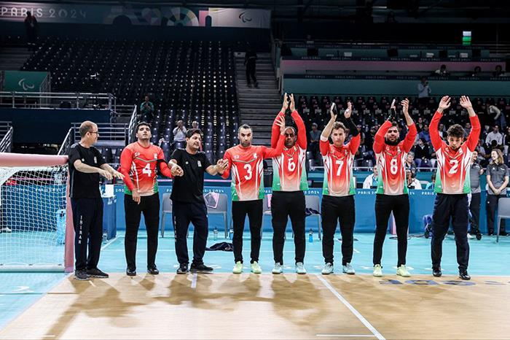

## **گزارش عملکرد انجمن نابینایان ایران (شهریور ۱۴۰۳)**

**منصور شادکام: قائم‌مقام انجمن نابینایان ایران**

مخاطبان گرامی در اینجا مختصری از اقدامات انجمن نابینایان ایران در شهریور‌ماه را مطالعه می‌کنید. شما می‌توانید مشروح این گزارش را در قالب پادکست گفتگوی امیر سرمدی با مهندس منصور شادکام، از وب‌سایت و کانال‌های نسل مانا دریافت کنید و بشنوید.

با سلام و احترام خدمت مخاطبان محترم نسل مانا همانند همیشه از هیئت‌تحریریه این نشریه بابت تهیه محتوای دست اول و حامیان و نیکوکاران همیشه همراه ماه‌نامه و انجمن، تشکر و قدردانی می‌کنم و حلول ماه ربیع را تبریک می‌گویم.

در ماه گذشته، مسابقات پارالمپیک ۲۰۲۴ پاریس برگزار شد و انجمن نابینایان ایران با افتخار از طریق برنامه رادیویی شش‌نقطه به پوشش خبری این رویداد بزرگ ورزشی پرداخت. این بازتاب خبری موجب آگاهی جامعه و مسؤولان از توان‌مندی‌های افراد دارای معلولیت خواهد بود و انجمن نابینایان ایران همواره از این‌گونه برنامه‌ها استقبال و حمایت خواهد کرد.

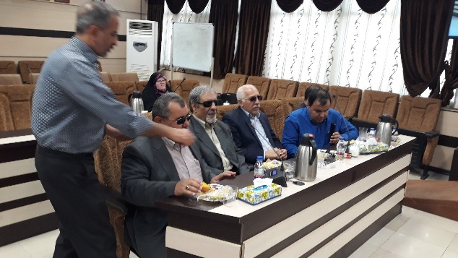

از دیگر اقدامات انجمن در شهریور‌ماه، مشارکت در جلسات سازمان بهزیستی و هم‌اندیشی در رابطه با انتخاب شعار روز ایمنی عصای سفید و ویژه‌برنامه‌های روز جهاتی معلولان بود. علاوه بر انجمن نابینایان ایران، انجمن باور و نماینده شبکه ملی نابینایان ایران (شمنا) نیز در این جلسا حضور داشتند. و «دسترسی به فناوری، نودیدبخش مشارکت اجتماعی نابینایان» به عنوان شعار روز ۱۵ اکتبر، روز جهانی ایمنی عصای سفید که امسال مصادف با ۲۴ مهر‌ماه خواهد بود؛ انتخاب شد. انتظار می رود تمامی انجمن‌ها و تشکل‌های افراد با آسیب بینایی دغدغه دسترسی‌پذیری را داشته باشند و ضمن مطالبه اجرای قانون حمایت از حقوق افراد دارای معلولیت، مطالبه‌گر دسترس‌پذیری باشند و برنامه‌های شایسته‌ای برای بزرگ‌داشت روز ایمنی عصای سفید در نظر بگیرند. امیدواریم مسؤولین نیز در جهت تحقق شعار امسال بکوشند.

همچنین جلسه دیگری با حضور معاون توان‌بخشی سازمان بهزیستی و نمایندگان تشکل‌های نابینایان، ناشنوایان و افراد دارای معلولیت‌های جسمی و حرکتی برگزار شد و تصمیمات خوبی برای برگزاری مراسم روز جهانی معلولان گرفته شد که در فرصتی دیگر خدمت شما مخاطبان گرامی اطلاع‌رسانی خواهد شد.

متأسفانه در روز‌های اخیر، شاهد تماس سازمان بهزیستی با برخی مددجویان و توزیع تجهیزات حتی تجهیزات بسیار گران‌قیمت به‌صورت تصادفی و غیر‌کارشناسی هستیم. با توجه به احتمال جابجایی مدیریت سازمان بهزیستی، این سازمان پس از سه سال، رابطه پرمهری با مددجویان پیدا کرده و حمایت‌های خوبی از ایشان می‌کند. البته معتقدیم این حمایت‌ها باید به‌صورت کارشناسی شده و مطابق نیازهای هر مددجو باشد. در طول سه سال گذشته، متأسفانه رئیس سازمان بهزیستی تعامل خوبی با انجمن نابینایان ایران نداشته و ما به‌عنوان انجمنی با مجوز کشوری و دارای دفاتر نمایندگی در شهرهای گوناگون، تنها یک جلسه با ایشان داشتیم. امیدواریم در صورت تغییر مدیریت، رئیس جدید سازمان بهزیستی به عنوان سازمان متولی امور افراد دارای معلولیت، تعامل بهتری با جامعه هدف داشته باشند و در تصمیم‌گیری‌ها نمایندگان جامعه هدف را سهیم کند. از آقای میدری، وزیر کار، تعاون و رفاه اجتماعی انتظار می‌رود، با توجه به شورایی که تشکیل داده‌اند فرد مناسبی را که اشراف کافی به مسائل و مشکلات جامعه هدف داشته باشند برای ریاست سازمان بهزیستی انتخاب کنند.

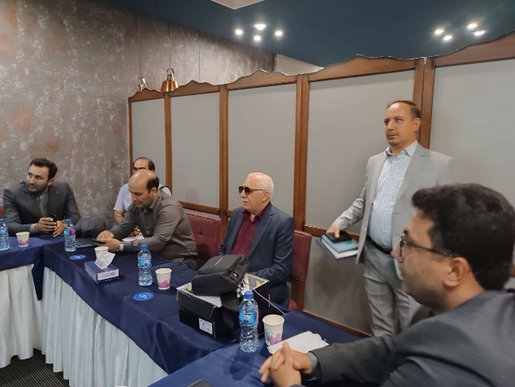

پیرو صحبت‌های من در همایش قرض نیکو در هتل المپیک که در شهریور‌ماه برگزار شد؛ جلسه‌ای با قائم‌مقام صندوق امداد ولایت، وابسته به کمیته امداد در تاریخ بیستم شهریور داشتیم و نیازها و مشکلات افراد با آسیب بینایی در زمینه دریافت وام را مطرح کردیم. این جلسات ادامه خواهد داشت و امیدواریم تسهیلات خوبی برای افراد جامعه هدف فراهم شود. به‌محض امضای تفاهم‌نامه، اظلاعات کامل‌تری در اختیارتان قرار خواهیم داد.

همان‌گونه که مسخحضر هستید؛ بسته‌های لوازم‌التحریر در مرداد‌ماه توسط انجمن نابینایان ایران توزیع شد. در شهریور‌ماه نیز با همکاری یکی از نیکوکاران محترم، مبلغ دویست میلیون تومان به‌صورت کمک‌هزینه‌های پانصد هزار تومانی برای خرید چهارصد جفت کفش در نظر گرفته شده و توسط دفاتر نمایندگی انجمن توزیع شد.

از دیگر برنامه‌های انجمن، برگزاری تور طبیعت‌گردی لواسان با حضور ۲۵ نفر از اعضای انجمن نابینایان ایران در روز جمعه ۲۳ شهریور‌ماه بود. هدف از برگزاری این برنامه‌ها بهبود روحیه و شادی‌بخشی اعضای انجمن بوده و بنا داریم هر‌ماه دست‌کم یک برنامه طبیعت‌گردی برگزار کنیم.

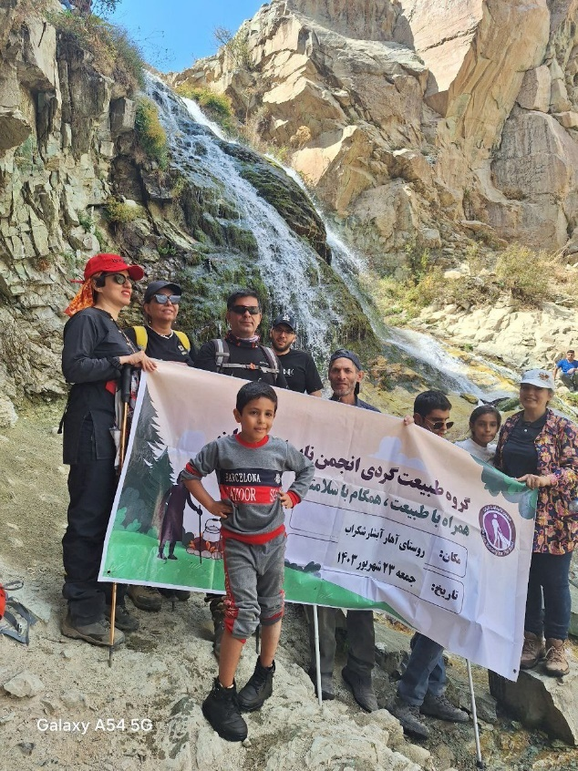

انجمن نابینایان ایران در حال حاضر، ۲۵ دفتر نمایندگی در شهر‌های گوناگون دارد. در جلسه هیئت‌مدیره انجمن در شهریور‌ماه، اعطای مجوز نمایندگی به نابینایان استان گلستان تصویب شد. پس از طی روند اداری و مکاتبات لازم با وزارت کشور، دفتر نمایندگی انجمن نابینایان ایران در کنار کتاب‌خانه دیجیتال این شهر تأسیس خواهد شد. از تمام کسانی که تمایل و شرایط دریافت نمایندگی انجمن را دارند؛ دعوت می‌کنم ضمن مراجعه به وب‌سایت انجمن و مطالعه آیین‌نامه مربوطه؛ درخواست خود را به‌صورت کتبی به انجمن ارسال کنند.

در پایان به اطلاع مخاطبان گرامی می‌رسانیم که مهلت ارسال آثار به جشنواره گامینو تا تاریخ دهم مهرماه تمدید شده و داوطلبان می‌توانند از طریق مراجعه به وب‌سایت انجمن نابینایان ایران و تکمیل فرم‌های مربوطه، در این جشنواره شرکت کنند. مراسم اختتامیه و اهدای جوایز نیز در تاریخ هفتم یا چهاردهم آذرماه برگزار خواهد شد.

## **پیشخوان: مروری بر نشریات و پادکست‌های انگلیسی‌زبان ویژه افراد با آسیب بینایی**

**امید هاشمی: سردبیر**

تحویل سال تحصیلی باعث شده این شماره از پیشخوان هم رنگ و بوی علمی به خود بگیرد. در ابتدای پیشخوان، به معرفی یک اقیانوس‌شناس نابینا پرداخته‌ایم که از تجربیاتش و چگونگی ورود نابینایان به دنیای علم برایمان گفته است. در ادامه، یک متخصص فناوری اطلاعات از این موضوع صحبت کرده که چطور می‌توان به عنوان یک دانش‌آموز نابینا از محتوای علمی در رشته‌هایی نظیر ریاضیات استفاده کرد. از جاز و پشتیبانی این صفحه‌خوان قدیمی از محتوای مربوط به رشته ریاضیات برایتان گفته‌ایم و با فرا رسیدن زنگ تفریح، مکعب روبیک مخصوص نابینایان را برای گذران ساعت تفریح در اختیارتان گذاشته‌ایم.

### **۲۰ هزار فرسنگ زیر دریا با اقیانوس‌شناس نابینا**

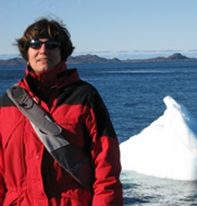

از زمان‌های قدیم در مدارس ویژه دانش‌آموزان با آسیب بینایی رسم بر این بوده که نظام آموزشی به دلیل نبود امکانات و ساز‌و‌کار‌های مناسب آموزشی، این دانش‌آموزان را از دروسی نظیر علوم تجربی و فیزیک و ریاضیات، دور نگه می‌داشته است. فرقی نداشت یک نابینا اهل ینگه دنیا باشی یا ساکن در قلب خاورمیانه، همین که نابینا بودی معنایش برای بسیاری از متولیان آموزشی این بود که تو توانایی فهم مفاهیم پیچیده علوم پایه و تجربی را نداری. در این بین اما بودند موارد استثنا که می‌کوشیده‌اند خلاف مسیر آب شنا کنند و زمینه‌ساز ورود نابینایان به دنیای علوم تجربی شوند. «اِمی بُوِر»،[1] یکی از همین چهره‌هاست. او یک اقیانوس‌شناس نابیناست و طبیعیست که شنا در جهت خلاف رودخانه برایش بسیار ساده باشد.

امی دکترای اقیانوس‌شناسی فیزیکی دارد. در یک منطقه ساحلی متولد شده و در مقطع دبیرستان که درس می‌خوانده، حضور در یک اردوی شش هفته‌ای بر روی اقیانوس، او را به دنیای زیر آب علاقه‌مند کرده است. امی در دانشگاه به خاطر علاقه به فیزیک و همزمان تعلق خاطر به اقیانوس، رشته اقیانوس‌شناسی فیزیکی را برای ادامه تحصیل برگزیده و تا مقطع دکترا هم این رشته را ادامه داده است.

بزرگ‌ترین چالش زندگی امی زمانی رخ نمود که او دانشجوی سال سوم دکترا بود. نقطه‌ای تیره در چشمان او شناسایی شد و چشمپزشک اینطور تشخیص داد که امی به اختلال آرپی مبتلا شده و همین هم باعث خواهد شد که به زودی بینایی‌اش را از دست بدهد. این، نقطه عطفی در زندگی امی محسوب می‌شود. جایی که معالجش به او پیشنهاد کرد به جای فعالیت‌های پژوهشی، با توجه به فقدان بینایی و محدودیت‌های ناشی از این اتفاق، بهتر است به سمت کارهای مدیریتی برود. او اما در برابر این پیشنهادِ چشمپزشک که احتمالاً می‌توانست یک زندگی آسوده و کم‌چالش را برایش به ارمغان بیاورد مقاومت کرد و تصمیم گرفت به فعالیت‌های پژوهشی خود ادامه دهد.

امی در ادامه به مؤسسه اقیانوس‌شناسی «وودز هول»[2] پیوست که یکی از معتبرترین‌های این حوزه محسوب می‌شود. او در سفرهای بسیاری در دل اقیانوس‌های هند و اطلس با کشتی‌ها و زیردریایی‌های وودز هول همراه شد. امی در این سفرها بر روی امواج صوتی مربوط به جریان‌های زیر اقیانوس تحقیق کرده و می‌کند. بهانه ما برای نقل قصه زندگی امی، سخنرانی او در کنوانسیون سالانه فدراسیون ملی نابینایان آمریکا است. جایی که او بر این نکته تأکید می‌کند که نابینایی نباید مانع از پرداختن دانش‌آموزان به علاقه‌مندی‌هایشان باشد. با تلاش و کوشش، این دانش‌آموزان می‌توانند در هر حوزه‌ای که تمایل دارند، به تحصیل و تحقیق ادامه دهند.

امی خود از جمله کسانی است که به تحقق رؤیاهای علمی نابینایان بسیار کمک کرده است. او به همراه «کِیت فرِیزِر»،[3] معلم علوم مدرسه پرکینز، وب‌سایتی با نام «اوشِن اینسایت»[4] را راه‌اندازی کرده و در این وب‌سایت، تمام تجربیاتش از سفرهای پژوهشی در دل اقیانوس را برای دانش‌آموزان نابینا حکایت می‌کند و سعی دارد مفاهیم پیچیده فیزیک و اقیانوس‌شناسی را با زبانی ساده و در قالب تجربیات شخصی برای کودکان تعریف کند. او از بازگویی اتفاقات هیجان‌انگیز شغلش هم غافل نمی‌شود. مثلاً در وب‌سایتش روایت جالبی از گرفتار شدن تیم تحقیقاتی وودز هول در تله دزدان دریایی بازگو کرده و اینکه چطور توانسته‌اند از چنگ این افراد مسلح به سلامت فرار کنند. درباره زندگی و کار امی بُوِر در نسخه صوتی پیشخوان بیشتر خواهید شنید.

### **باز آمد، بوی ماه مدرسه**

تا از فضای مباحث علمی دور نشده‌ایم، خوب است نگاهی هم به برخی امکانات و ابزارها بیندازیم که حضور نابینایان در مجامع علمی را تسهیل می‌کند. این امکانات را دکتر «دِنیس اِم رابینسون»[5] برایمان معرفی می‌کند. او این ماه مهمان آخرین شماره از پادکست اِف‌اِس‌کَست[6] بوده است. پیش از بازگویی نکاتی که رابینسون مطرح کرده، خوب است با خود این شخص کمی آشنا شویم.

این معلم دانش‌آموزان با آسیب بینایی که در زمینه فناوری اطلاعات مدرک دکترا دارد، در کنار شغل معلمی، تمام حم و غم خودش را معطوف ایجاد فرصت‌های برابر آموزشی برای کودکان با آسیب بینایی کرده است. از ظرفیت‌های مختلف استفاده می‌کند تا این کودکان را به انواع ابزارها مجهز کند تا آنها بتوانند مراحل تحصیل را با موفقیت پشت‌سر بگذارند و در درس‌هایی مثل علوم و ریاضیات و جغرافیا که مبتنی بر اشکال هندسی و تصاویر است، از گردونه رقابت با سایر دانش‌آموزان جا نمانند.

رابینسون در این مصاحبه بر این نکته تأکید می‌کند که می‌توان با بهره‌گیری از ترکیب صفحه‌خوان، بریل و هوش مصنوعی، امکانات لازم جهت بهره‌مندی دانش‌آموزان از دروس علوم تجربی و علوم پایه را فراهم آورد. او معتقد است معلمانی که در دوران مدرسه تدریس دروسی از این دست را عهده‌دار می‌شوند حتماً باید به این ابزارها تسلط کامل داشته باشند و استفاده از آنها را به دانش‌آموزان نابینا یاد بدهند. رابینسون درباره دانشگاه اما برعکس فکر می‌کند و بر این باور است که مدرسان دانشگاه در قبال دانشجویان نابینا وظیفه ویژه‌ای به دوش ندارند و این، خودِ دانشجوی نابینا است که باید تا اندازه‌ای بر امکانات و ابزارها تسلط داشته باشد که بتواند همسو با سایر دانشجویان، در کلاس‌ها شرکت کند. رابینسون همچنین معتقد است معلم دانش‌آموزان با آسیب بینایی حتماً باید ویژگی سختگیری و همدلی را توأمان در خود داشته باشد. جالب اینکه انگار در آمریکا هم مثل ایران برخی معلمان معتقدند باید در خصوص بعضی درس‌ها نسبت به دانش‌آموزان نابینا سهلگیر باشیم. چه رابینسون در جایی اشاره می‌کند که نابینایان از نظر مهارت یادگیری، فرقی با سایرین ندارند و اینکه تأکید بر سختگیر بودن معلم می‌شود هم ناظر بر همین نکته است که معلم نباید با تصور اینکه دانش‌آموز نابینایش نمی‌تواند چیزی را یاد بگیرد، از آموختن مفاهیم پیچیده به او صرفنظر کند.

رابینسون همچنین وب‌سایتی را که در همین راستا راه‌اندازی کرده با شنونده‌های پادکست به اشتراک می‌گذارد. او وب‌سایت و کمپانی «تِکویژِن»[7] را با هدف به اشتراک گذاشتن آموزش‌های رایگان با کودکان نابینای سراسر دنیا تأسیس کرده است. او که مدیر این مجموعه است، به همراه ده دوازده نفر از همکارانش، چندین ویدئوی آموزشی تولید کرده‌اند و طی این ویدئو‌ها می‌کوشند چگونگی استفاده از ابزارهای مختلف مبتنی بر هوش مصنوعی و صفحه‌خوان‌ها و سیستم‌عامل‌ها را با هدف تسهیل فرایند یادگیری دروسی مثل ریاضی به کودکان نابینا بیاموزند.

مهمان دیگر این پادکست، «اولگا اسپینولا»، از اعضای تیم توسعه دهنده صفحه‌خوان جاز بود که درباره پیشرفت‌های جاز در زمینه پشتیبانی از علائم و فرمول‌های ریاضی، نکات جالب توجهی را مطرح کرد که ذکر این نکات را به نسخه صوتی پیشخوان وامی‌گذاریم.

### **مکعب استاندارد روبیک برای نابینایان**

«حل کردن مکعب روبیک مزایای فراوانی دارد. این ابزار می‌تواند به تقویت حافظه کوتاه‌مدت و بلند‌مدت، توسعه حساسیت لمسی، مهارت‌های حرکتی دقیق و توانایی حل مسئله کمک کند. این مهارت‌ها برای افرادی که در دنیای مدرن و پرشتاب امروز زندگی می‌کنند بسیار ارزشمند است. علاوه بر این، مکعب روبیک یک فعالیت آرامش‌بخش و مدیتیشن‌طور است که به تمرکز ذهنی و تقویت سیستم عصبی و حافظه عضلانی کمک می‌کند.» این حقایق را «پل مارتز»[8] با ما در میان می‌گذارد. او که یک برنامه‌نویس بازنشسته و وبلاگ‌نویس است و داستان‌های علمی-تخیلی می‌نویسد، در مطلبی راجع به همکاری فدراسیون نابینایان آمریکا با کمپانی «اسپین مَستر»[9] که نتیجه‌اش تولید یک مکعب روبیک مخصوص روبیک‌باز‌های نابینا است برایمان توضیح می‌دهد. این روبیک ۱۲ دلاری به شکلی طراحی شده که هر وجه آن از یک پوشش خاص برخوردار است که بازیکن نابینا می‌تواند با لمس آن، به سادگی رنگ آن وجه را تشخیص دهد. پیش‌تر هم تلاش‌هایی در این راستا به شکل پراکنده صورت گرفته بود اما این مکعب از استاندارد قابل قبول و استحکام مطلوبی برخوردار است. با این مکعب نابینایان می‌توانند با سایر افراد هم مسابقه بدهند. پل که خود از علاقه‌مندان این بازی است و رکورد یک دقیقه و هفده ثانیه را برای خودش ثبت کرده معتقد است کمبود منابع آموزشی مختص نابینایان یکی از اشکالات در زمینه مکعب‌گردانی نابینایان است. او می‌گوید همه آموزش‌هایی که در اینترنت یافت می‌شود بر مبنای تصویر و نمودار طراحی شده‌اند اما نابینایان احتیاج دارند از آموزشی استفاده کنند که صرفاً بر پایه متن باشد. او خود این مسؤولیت را به عهده گرفته و قرار است به زودی کتابی را در زمینه چگونگی حل مکعب روبیک به خط بریل و برای استفاده نابینایان منتشر کند. در نسخه صوتی پیشخوان راجع به مکعب روبیک، فعالیت‌های پل مارتز و بسیاری موضوعات دیگر سخن رانده‌ایم. پیشخوان را می‌توانید از کانال‌ها و صفحات ما در شبکه‌های اجتماعی دریافت کنید یا ذیل همین نوشته در وب‌سایت نسل مانا دانلود و گوش کنید.

## **موضوع انشا: می‌خواهید در آینده چه کاره شوید؟ (بخش سوم)**

**زهرا همت: روان‌شناس و آموزگار آموزش و پرورش استثنایی تهران**



در دو شماره پیشین ستون آموزش و توانبخشی ماهنامه نسل مانا به اشتغال که همواره از مهم‌ترین دغدغه‌های افراد با آسیب بینایی است پرداختیم و مهارت‌های پیش نیاز اشتغال و چگونگی شرکت در مصاحبه شغلی را مورد بررسی قرار دادیم. اکنون به نکات دیگری در زمینه اشتغال و مهارت‌های شغلی می‌پردازیم.

وقتی به جای جدیدی وارد می‌شویم، شناخت محیط و افراد تازه از مهم‌ترین کارهایی است که باید انجام شود. پس از استخدام و اشتغال در یک مجموعه باید به عنوان اولین قدم، برای آشنایی با محیط و همکاران تلاش کنید. معمولاً در محیط‌های کاری، امکاناتی برای رفاه افراد در نظر گرفته می‌شود که آشنایی با آنها برای آسایش در محل کار ضروری است، برای مثال خوب است که محل سرویس‌های بهداشتی، آشپزخانه و وسایل و امکانات موجود در آن را به خوبی بشناسید تا به راحتی بتوانید در مواقع نیاز از آن استفاده کنید.

این نکته در نگاه اول، بدیهی به نظر می‌رسد اما متأسفانه کم نیستند افرادی که به دلیل ناآشنایی با محل کارشان از ابتدای روز، پشت میز کار خود می‌روند و تا پایان کار همان جا می‌مانند و حتی از سرویس بهداشتی استفاده نمی‌کنند و آب نمی‌نوشند و همه این سختی‌ها ناشی از شرم بی‌مورد از سؤال پرسیدن و آشنایی با محیط و درخواست اندکی راهنمایی است. بنا‌بر‌این ضروری است که هنگام ورود به یک مجموعه از فردی بخواهید که شما را با ویژگی‌ها و امکانات محیطی آشنا کند. در این مسیر، قطعاً باید خود را نیز معرفی کنید و به دیگران هم فرصت آشنایی با خود را بدهید.

برخی افراد در این مرحله نیز دچار نوعی شرم می‌شوند و تلاش می‌کنند آسیب بینایی و محدودیت‌های ناشی از آن را تا حد ممکن از دیگران پنهان کنند اما باید به معایب این پنهان کاری و مزایای صداقت در معرفی آسیب بینایی توجه داشت.

پنهان کردن محدودیت‌های ناشی از آسیب بینایی به توجه مداوم به این مسئله و مدیریت رفتار و حرکات نیازمند است که تبدیل به یک دغدغه جدی و همیشگی برای فرد می‌شود و او را در بازی نقشی دائمی فرو می‌برد و از لذت آسایش و استفاده از امکانات محروم می‌کند و تمام تمرکز فرد را برای ایفای نقش می‌گیرد و بهره‌وری را کاهش می‌دهد.

علاوه بر این، بر شکل‌گیری تصویر ذهنی دیگران از فرد با آسیب بینایی مؤثر است و با شکل‌دهی یک تصویر نادرست، گاهی موجب می‌شود که توقعات بیش از توانایی‌های فرد باشد و به این شکل به فرد با آسیب بینایی فشار زیادی وارد شود و از برخی کمک‌ها و توجه مورد نیاز از سوی همکاران محروم بماند.

از سوی دیگر، اغراق در معرفی محدودیت‌ها نیز مضراتی دارد از جمله این‌که موجب وابستگی فرد به دیگران برای انجام ساده‌ترین امور می‌شود و این به نوبه خود ممکن است برای اطرافیان، آزار ‌دهنده باشد و تمایل اشخاص برای ارتباط با فرد با آسیب بینایی را کاهش دهد. بنا‌بر‌این، خوب است در معرفی خود و نیاز‌ها و محدودیت‌های ناشی از آسیب بینایی، از افراط و تفریط دوری کنید و خود را صادقانه به دیگران معرفی کنید و به آنها در ایجاد درکی صحیح و واقع‌بینانه از آسیب بینایی و فرد با این آسیب کمک کنید. همچنین تلاش کنید کار‌ها را تا حد امکان خودتان انجام دهید و از توانایی‌ها و ترفند‌هایتان استفاده کنید و پس از آن در اموری که برای انجام آنها با محدودیت مواجه هستید بدون ناراحتی و خجالت از دیگران کمک بخواهید.

داشتن روحیه کار تیمی و انجام امور به صورت مشترک و با همکاری یکدیگر از ویژگی‌هایی است که پرورش آن می‌تواند بسیار مفید باشد. خوب است با در نظر گرفتن ویژگی‌ها شامل توانایی‌ها و محدودیت‌ها، نقش مناسبی را در کار‌های گروهی بر عهده بگیرید و به فردی مفید برای گروه بدل شوید. این کار موجب ارتقای روحیه و اعتماد ‌به نفس خودتان و افزایش تمایل دیگران برای همکاری با شما می‌شود و کار را برایتان ساده‌تر و لذت‌بخش‌تر می‌کند.

برای انجام کار‌ها برنامه‌ریزی کنید و زمان انجام هر کار را مشخص کنید. استفاده از برنامه‌های تقویم در کامپیوتر و موبایل می‌تواند در این زمینه بسیار کاربردی باشد. استفاده از این شیوه به نظم‌بخشی امور و انجام آنها در کمترین زمان ممکن و ممانعت از فراموشی کار‌ها و اتلاف وقت کمک می‌کند.

یادداشت برداری یکی از مهم‌ترین مهارت‌هایی است که با وجود مزایای بسیارش، هیچ جایی در نظام آموزشی ندارد و نه در مدرسه و نه هیچ جای دیگری به این مهارت و مزایای بسیار آن اشاره‌ای نمی‌شود. یادداشت برداری به تفکر نظم می‌بخشد و در انجام امور، بسیار کمک کننده است. در طول روز ایده‌های بسیاری به ذهن می‌رسد که اگر آنها را یادداشت کنیم می‌توانیم در موقع نیاز از آن استفاده کنیم و احتمال فراموش شدن آن در صورت عدم یادداشت، بسیار بالاست. در نتیجه، خوب است این مهارت ساده اما بسیار مفید را همواره در نظر داشته باشید، احتمالاً از مزایای این کار ساده شگفت‌زده خواهید شد.

حفظ یک موقعیت شغلی چندان ساده‌تر از یافتن شغل نیست و همواره باید برای پرورش و به روز نگه داشتن مهارت‌های فردی و شغلی با هدف حفظ و ارتقای موقعیت شغلی تلاش کرد. از جمله مهم‌ترین این مهارت‌ها باید به مهارت جهت‌یابی و حرکت و مهارت‌های روزمره زندگی و استقلال فردی و مهارت برقراری روابط بین فردی و انجام کار گروهی و... اشاره کرد.

نکات بسیاری در زمینه مهارت‌های مورد نیاز افراد با آسیب بینایی برای تصدی شغل و حفظ و ارتقای موقعیت شغلی وجود دارد که بیان تمام آنها به صورت نوشتار امکان پذیر نیست و جای خالی برنامه‌های مهارت آموزی در نظام آموزش عمومی کشور برای افراد با آسیب بینایی به خوبی احساس می‌شود. این در حالی است که برخلاف تأکید سند تحول بنیادین آموزش و پرورش بر آموزش چند‌ساحتی در مدارس و لزوم آموزش و پرورش مهارت‌ها، در حال حاضر هیچ گونه برنامه مهارت آموزی در مدارس افراد با آسیب بینایی اجرا نمی‌شود و تنها به آموزش دروس بسنده می‌شود.

امیدواریم که دست اندرکاران آموزش افراد با آسیب بینایی در برنامه‌ریزی و اجرای آموزش این افراد دست کم اندکی بیش از گذشته به اسناد بالادستی توجه داشته باشند و برگزاری برنامه‌های آموزش مهارت‌های روزمره زندگی و مهارت‌های مورد نیاز اشتغال را در برنامه‌های سال تحصیلی پیش رو بگنجانند.

## **از روستا تا کلاس درس**

**فاطمه جوادیان: کارشناس نابینایان آموزش و پرورش استثنایی گیلان**

همراهان عزیز!

در این روزهای زرد و نارنجی، روزهای هم شاگردی سلام، روزهای بوی ماه مهر ـ ماه مهربانی، روزهایی که درِ مدرسه‌ها و دانشگاه‌ها به روی دانش آموزان و دانشجویان مشتاق گشوده می‌شود، در این میان گروهی هم هستند که علی‌رغم شرایط سنی مناسب و همچنین هوش و استعداد فراوان به دلیل نابینایی و فقر محیطی از تحصیل باز مانده‌اند. به خصوص دخترانی که در روستاهای دوردست به سر می‌برند؛ دور از آموزش‌های نوین، در کنار خانواده‌هایی که بسیاری از آنها نمی‌دانند چه طور مهارت‌های اولیه را به این دختران بیاموزند.

البته انسان‌های دغدغه‌مندی هم هستند که به نوبه خود تلاش کرده‌اند تا تعدادی از این بازماندگان از تحصیل را به کمک آموزش و توان‌بخشی به چرخه زندگی اجتماعی وارد کنند.

در این شماره بنا داریم با یکی از این انسان‌های شریف گفتگو کنیم.

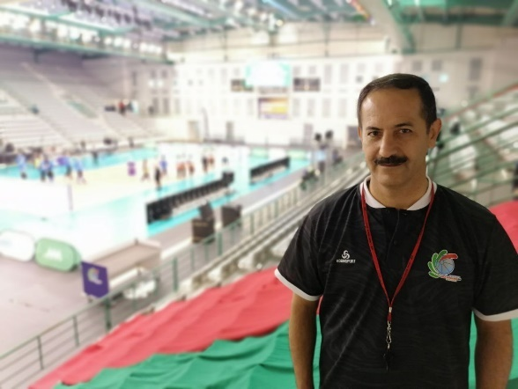

آقای هوشنگ شریعتی، داور بین‌المللی ورزش گلبال ـ ویژه نابینایان ـ و بازنشسته فرهنگی.

آموزش خط بریل به همکاران و مددکاران بهزیستی در کردستان، آموزش کوتاه‌نویسی انگلیسی در خط بریل به تعدادی از دانشجویان نابینا، آموزش جهت‌یابی و حرکت به اعضای نابینای کانون فانوس شیراز و فعالیت‌های بسیاری از این قبیل در سطح ملی و همچنین حضور در مسابقات گلبال در کشورهای مختلف از جمله: پارالمپیک 2012 لندن، مسابقات جهانی 2022 پرتغال، مسابقات پارا آسیایی در کره، چین و... در سطح بین‌المللی، سبب شده تا ایشان از نزدیک با سبک‌های زندگی و رفتاری افراد نابینای ملت‌های مختلف و نیز با شیوه‌های آموزشی آنها بیشتر آشنا شوند.

در سال 1389 تصمیم می‌گیرد تعدادی از دختران نابینای ساکن روستاهای استان کردستان را که از تحصیل بی‌بهره مانده‌اند به شهر بیاورد تا از آموزش مهارت‌های زندگی و همچنین تحصیلی و اجتماعی بهره‌مند شوند.

یکی از ضروری‌ترین امکاناتی که آنها نیاز داشتند، فضای مناسب برای اسکان این دختران و همچنین نیروی کار بود.

آقای شریعتی به همراه همکار قدیمی‌شان دکتر نصرالله ابراهیمی که در طول مصاحبه بارها به نیکی از ایشان یاد کردند، با مؤسسه خیریه دار الاحسان سنندج که از دختران بی‌سرپرست و بد سرپرست در قالب شبه خانواده نگهداری می‌کرد، مذاکره کردند تا دختران نابینا هم در این مجموعه برای دریافت آموزش‌های اولیه تا کسب استقلال فردی ساکن شوند.

خود نیز با عضویت در هیئت امنای این مؤسسه از نزدیک بر چگونگی روند کار نظارت می‌کنند.

آنها در ابتدا سه نیروی کار جدید به این شبه خانواده اختصاص دادند. نیروهایی که خط بریل، جهت‌یابی و حرکت و همچنین شیوه‌های آموزش مهارت‌های زندگی را آموختند تا به دختران نابینا بیاموزند.

دختران در طرح جامع نهضت سوادآموزی ثبت نام شدند و پس از آموختن خط بریل و انجام آزمون‌های مربوطه دوره ابتدایی را به پایان رساندند. حال می‌توانستند در کلاس‌های عمومی در کنار سایر هم‌سن و سال‌های خودشان در مدارس عمومی درس بخوانند و مانند سایر دانش آموزان نابینای تلفیقی از داشتن معلم رابط هم برخوردار باشند.

نخستین گروه از این افراد ضمن آموختن مهارت‌های اولیه زندگی مانند: مراقبت‌های بهداشتی، اتو کردن، آشپزی‌های ساده، مراتب تحصیلی را ادامه دادند. بعضی تا مقطع کارشناسی، بعضی هم ارشد و دکترا.

ده سال بعد مسئله اسکان و آموزش به پسران نابینای ساکن در روستاها نیز در هیئت امنا مطرح می‌شود. به گفته آقای شریعتی آنها موفق می‌شوند توسط همین مؤسسه یک خانه سه خوابه برای اسکان پسران تهیه کنند. برای آنها هم همان فعالیت‌هایی که برای دختران صورت گرفت، انجام شد. اعم از پرورش مربی متخصص و تأمین امکانات اولیه زندگی. در اینجا پسران هم ضمن برخورداری از امکانات تحصیلی و حضور در مدارس ویژه و عمومی، مهارت‌های اولیه زندگی را آموزش می‌بینند تا چنانچه در آینده در دوران دانشجویی یا به هر دلیل دیگری تنها زندگی کنند، قادر باشند امور مربوط به خود را مستقلانه اداره کنند.

از او می‌پرسم: «از این که توانستید بچه‌ها را از شرایطی که در محرومیت داشتند به اینجا بیاورید احساس رضایت دارید؟» می‌گوید: «معلومه که راضی هستم. دخترها در روستا آسیب پذیر هستند. هم نابینا هم بی‌سواد. حالا این امکان را دارند که با وجود نابینایی باسواد باشند؛ آموزش می‌بینند و برای ادامه مسیر زندگی‌شان انتخاب‌های بیشتری دارند. پسرها هم برای داشتن آینده‌ای مستقل تلاش می‌کنند. عصای سفید خط قرمز منه. همیشه به بچه‌ها تأکید می‌کنم از عصا استفاده کنند.

حالا اونها مثل بقیه بچه‌های شهر به کافه و سینما می‌روند. از استخر استفاده می‌کنند و بسیاری امکانات دیگر که موجب آشنایی اونها با سایر افراد جامعه میشه. البته این رو هم اضافه کنم که بعد از این که بچه‌ها مسیر زندگیشون رو انتخاب کردند، کمیته ترخیص کمک می‌کنه تا بچه‌ها از امکانات اولیه زندگی برخوردار بشن. ما شیوه نامه احداث خانه‌های حمایتی برای افراد نابینا رو به شورای تحول در سازمان بهزیستی ارائه دادیم تا در همه استان‌ها افراد بازمانده از تحصیل از چنین امکانی بهره‌مند باشند. خودمان هم آمادگی داریم برای آموزش مربیان به استان‌ها سفر کنیم.»

از او می‌خواهم خاطره‌ای بگوید. می‌گوید: «روزی در کشور قطر با یکی از داوران در مورد پیشرفت‌های بچه‌هایمان صحبت می‌کردیم. اتفاقاً او هم معلم دانش آموزان نابینا بود. از من دعوت کرد تا به دیدن کلاسش بروم. بچه‌ها هیچ تمایلی به حرکت و جنب و جوش نداشتند. فقر حرکتی داشتند. بیشتر آنها را جابجا می‌کردند. قرار شد چند تکنیک جهت‌یابی به آنها بیاموزم. اصلاً از نظر فیزیکی آمادگی پذیرش نداشتند. گویا در آنجا این حد از استقلال را که ما برای بچه‌هایمان می‌خواهیم برای افراد نابینا ضروری نمی‌دانند. در آنجا بود که به بچه‌های خودمان به خاطر این همه استقلال طلبی افتخار کردم.»

در پایان سخنی دارد از سر دلسوزی و آگاهی با کسانی که می‌پذیرند معلم یا مربی افراد نابینا باشند: «معلم گروه نابینا مثل معلم تاریخ یا جغرافیا نیست که درسش را بدهد امتحانش را پایان سال بگیرد و برود. ما باید تا پایان عمر در کنار بچه‌ها باشیم. جهت‌یابی و حرکت را بدانیم. بریل را بدانیم و همچنین کوتاه نویسی بریل را که مغفول مانده است. ورزش‌های نابینایان را بشناسیم. خودمان اهل حرکت باشیم. تعداد ما کم است. زیاد نیست. نباید بچه‌ها را جا بگذاریم. دلم مانده است پیش آن دسته از نابینایانی که در انباری روستاها پیر شده‌اند.»

بعد از این کلام نافذ دلم نمی‌آید نکته‌ای بنویسم.

روزهایتان پر از شوق زندگی.

## **چند به‌روزرسانی جدید در زمینه دسترسی‌پذیری در لوک‌آوت، نقشه گوگل و چند محصول دیگر از گوگل**

**گردآوری و ترجمه: میثم امینی**

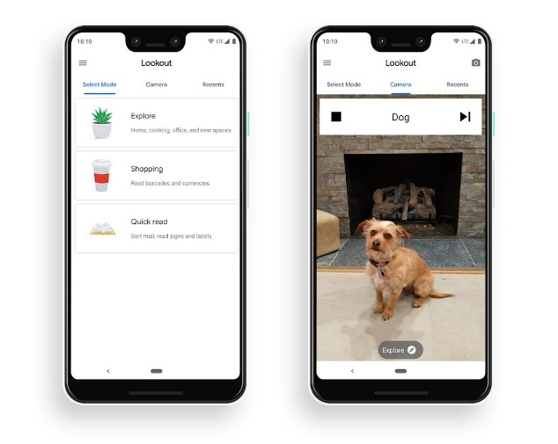

شرکت گوگل اخیراً چند به‌روزرسانی را با محوریت دسترسی‌پذیری در بعضی از محصولات خود شامل لوک‌آوت، تاک‌بَک و نقشه خود ارائه کرده است. در این شماره از نسل مانا در ستون فناوری مختصر به معرفی این به‌روزرسانی‌ها می‌پردازیم.

### **به‌روزرسانی‌های دسترسی‌پذیری مبتنی بر هوش مصنوعی برای اندروید**

علاوه بر اعلام ادغام جِمینای با تاک‌بک، گوگل در حال ایجاد ابزارهای دسترسی‌پذیری جدیدی با استفاده از هوش مصنوعی و پیاده‌سازی آنها در تلفن‌های همراه اندرویدی است.

### **پیدا کردن راحت اشیا در اطراف و عکس گرفتن با برنامه لوک‌آوت**

برنامه لوک‌آوت در اندروید به افراد نابینا و کم‌بینا کمک می‌کند تا از دوربین تلفن خود برای به دست آوردن اطلاعات بیشتری درباره دنیای اطراف خود استفاده کنند. اخیراً در لوک‌آوت حالت فایند یا پیدا کردن به صورت آزمایشی ارائه شده است که راه جدیدی را برای یافتن اشیای خاصی ارائه می‌دهد.

در این امکان کاربر از بین هفت دسته اشیا مانند میز و صندلی یا سرویس بهداشتی یکی را انتخاب می‌کند و سپس همان طور که دوربین گوشی خود را به اطراف حرکت می‌دهد لوک‌آوت کاربر را از جهت و فاصله تا شی‌ء مطلع می‌کند.

همچنین در اوایل سال جاری میلادی شرح تصاویر ایجاد شده توسط هوش مصنوعی در لوک‌آوت در سراسر جهان به زبان انگلیسی در دسترس قرار گرفت. حالا اگر کاربر با لوک‌آوت عکس بگیرد توصیف تصویری ایجاد‌ شده به وسیله هوش مصنوعی را دریافت می‌کند و درباره تصاویری که می‌گیرد اطلاعات بیشتری به دست می‌آورد.

### **استفاده از حالت بدون متن برای برقراری ارتباط با استفاده از برنامه لوک تو اسپیک**

با برنامه اندرویدی لوک تو اِسپیک کاربران می‌توانند عبارات از پیش نوشته شده و قابل سفارشی سازی را با چشمان خود انتخاب کنند تا با صدای بلند خوانده شوند.

از مدتی پیش برنامه لوک تو اسپیک حالت بدون متن را نیز ارائه کرده است. با این حالت کاربران همچنین می‌توانند شکلک‌ها، نمادها و عکس‌ها را برای فعال کردن گفتار انتخاب و شخصی سازی کنند.

این ویژگی جدید بر اساس بازخورد دریافت شده از طرف جامعه هدف ارائه شده است تا به برقراری ارتباط دسترسی‌پذیرتر با وجود تفاوت‌های شناختی، چالش‌های سوادآموزی و موانع زبانی کمک کند.

### **یک مکان نمای بدون نیاز به دست برای برنامه نویسان اندرویدی**

در سال گذشته میلادی شرکت گوگل پِراجِکت گِیم‌فِیس، یک موس بازی متن باز و بدون نیاز به دست را برای رایانه‌های شخصی منتشر کرد. حالا توسعه دهندگان می‌توانند از طریق گیت‌هاب به پراجکت گیم‌فیس برای دستگاه‌های اندرویدی دسترسی داشته باشند.

با کمک سرویس دسترسی‌پذیری برای اندروید و گوگل مدیا‌پایپ توسعه‌دهندگان می‌توانند برنامه‌هایی بسازند که به کاربران اجازه می‌دهد حالت‌های چهره، اندازه حرکات، سرعت مکان‌نما و موارد دیگر را سفارشی کنند.

گوگل همچنین توانسته است از طریق همکاری با اینکلوزا، یک مؤسسه اجتماعی در هند که از افراد دارای معلولیت حمایت می‌کند، پراجکت گیم‌فیس را به محیط‌های آموزشی، کاری و دیگر موارد گسترش دهد؛ مانند: تایپ کردن پیام برای خانواده یا جستجوی شغل جدید.

### **گسترش ویژگی‌های دسترسی‌پذیری در نقشه گوگل**

برای مفیدتر کردن نقشه گوگل برای افراد دارای معلولیت، گوگل در حال گسترش دسترسی به ویژگی‌ها و ارائه گزینه‌های جدید برای کسب و کارها است.

### **دریافت دستورالعمل‌های پیاده‌روی دقیق‌تر و کسب اطلاعات بیشتر درباره دنیای اطراف در برنامه نقشه گوگل**

برای افراد نابینا و کم‌بینا، گوگل در حال گسترش راهنمای صوتی دقیق و قابلیت پشتیبانی از صفحه‌خوان برای امکان لنز در نقشه گوگل در اندروید و آی‌او‌اس به صورت جهانی در همه زبان‌های پشتیبانی شده است.

با قابلیت پشتیبانی از صفحه‌خوان در امکان لنز در برنامه نقشه گوگل، کاربران نام و دسته‌بندی مکان‌های اطرافشان مانند دستگاه‌های خودپرداز، رستوران‌ها یا ایستگاه‌های حمل و نقل عمومی و فاصله‌شان از یک مکان را می‌شنوند تا بتوانند به سرعت راه خود را پیدا کنند و تصمیم بگیرند کجا بروند.

همچنین هنگامی که کاربران در حال راه رفتن هستند و نمی‌توانند با تلفن همراه خود کار کنند، راهنمای صوتی دقیق اعلان‌های صوتی را ارائه می‌دهد که به کاربران اطلاع می‌دهد که در حال حرکت در مسیر درست‌اند، دارند از یک تقاطع شلوغ عبور می‌کنند یا اگر مسیر را اشتباه رفته‌اند، به آنها اطلاع می‌دهد که باید تغییر مسیر بدهند.

### **دریافت اطلاعات مربوط به دسترسی‌پذیری مکان‌ها در همه سیستم‌عامل‌ها**

در حال حاضر به لطف مشارکت صاحبان کسب و کارها و اعضای جامعه نقشه گوگل، این برنامه اطلاعات مربوط به دسترسی‌پذیری بیش از ۵۰ میلیون مکان را در خود دارد.

نمادی به نام «علامت صندلی چرخدار» نشان می‌دهد که یک مکان دارای ورودی دسترسی‌پذیر برای ویلچر است. جزئیات بیشتری در مورد سرویس بهداشتی، پارکینگ و مبلمان دسترسی‌پذیر نیز در سربرگ «درباره» برنامه وجود دارد.

نماد «علامت صندلی چرخدار» قبلاً در سراسر جهان در اندروید و آی‌او‌اس در دسترس بود و اکنون در حال گسترش به رایانه است، بنابراین کاربران می‌توانند فارغ از سیستم عاملی که در آن جستجو را انجام می‌دهند، به راحتی این اطلاعات را پیدا کنند.

همچنین اکنون هنگامی که کاربران در حال مشاهده مکانی در تلفن همراه‌اند می‌توانند نظرات را فیلتر کنند تا به راحتی اطلاعات مفیدی در مورد دسترسی‌پذیری مربوط به صندلی چرخدار را پیدا کنند.

### **پیدا کردن مکان‌هایی که می‌توانند صدا را به دستگاه‌های شنوایی ارسال کنند**

برای کسانی که در شنیدن به کمک نیاز دارند، صاحبان مشاغل اکنون می‌توانند مجهز بودن به ویژگی اوراکَست را به پروفایل کسب و کار خود اضافه کنند.

اوراکست به مکان‌هایی مانند تئاترها، سالن‌های ورزشی، مکان‌های عبادت و سالن‌ها اجازه می‌دهد تا صدای بهبود یافته یا کمکی را از طریق سمعک‌های بلوتوثی، ایرپادها و هدفون‌های دارای قابلیت پشتیبانی از اوراکست برای بازدید کنندگان پخش کنند.

### **طراحی‌های جدید برای پراجکت ریلِیت و اعلان‌های صدا**

شرکت گوگل متعهد به همکاری مداوم با جامعه معلولان است تا ویژگی‌های دسترسی‌پذیری خود را از جمله به‌روزرسانی‌های مبتنی بر بازخوردهای کاربران بهبود بخشد.

### **سفارشی کردن نحوه آموزش پراجکت ریلیت**

گوگل در سال ۲۰۲۰ پراجکت ریلیت را راه‌اندازی کرد. یک برنامه اندرویدی برای افرادی با گفتار غیر استاندارد که به آنها این امکان را می‌دهد تا یک مدل تشخیص گفتار شخصی سازی شده برای برقراری ارتباط با دیگران و درک بهتر ایجاد کنند.

کارت‌های سفارشی به این کاربران اجازه می‌دهد، عباراتی را که به مدل آموزش می‌دهند سفارشی سازی کنند تا مدل کلماتی را که برای آنها مهم‌اند را درک کند.

اکنون روش جدیدی برای انتخاب متن و درون‌ریزی عبارات از برنامه‌های دیگر به عنوان کارت‌های سفارشی، مانند یادداشتی در یک سند گوگل داکس وجود دارد.

### **طراحی جدید برای اعلان‌های صدا بر اساس بازخورد کاربران**

امکان «اعلان‌های صدا» با اعلانات، فلاش دوربین یا لرزش تلفن همراه به کاربران هشدار می‌دهد که صداهای معمول در خانه مانند: زنگ در یا زنگ هشدار تشخیص‌دهنده دود به صدا در آمده‌اند.

شرکت گوگل امکان اعلان‌های صدا را بر اساس بازخوردهای کاربران باز طراحی کرده است. این شرکت فرآیند یادگیری نحوه استفاده از برنامه و مرور رویدادهای صوتی را بهبود داده است و ذخیره کردن صداهای سفارشی برای لوازم خانگی را آسان‌تر کرده است.

## **توسط بهزیستی صورت گرفت؛**

## **8 میلیون تومان برای پیاده‌روی مسیر کربلا و یک شب نجف**

## **خاصه‌خرجی‌های بهزیستی زیر پوشش اعزام مددجویان به کربلا با هزینه دولت**

**رویا بابائی- خبرنگار حوزه معلولان**

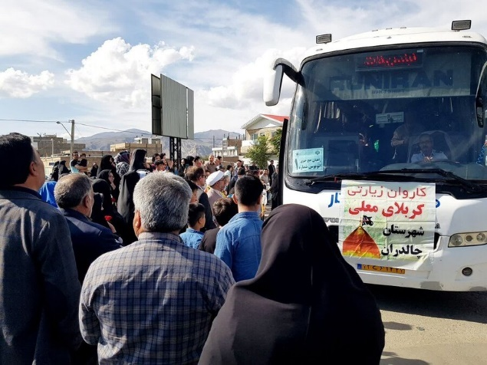

سازمان بهزیستی ماه گذشته 500 نفر اعم از مددجویان بهزیستی و همراهانشان را با تخصیص 8 میلیون تومان هزینه از محل مشارکت‌های مردمی به سفر کربلا اعزام کرده اما به جای آنکه اعتبار دولتی را برای تهیه غذا و اسکان مددجویان هزینه کند اعتبار دولتی را برایشان هزینه نکرده و غذا و اسکانشان را از موکب‌ها گرفته است.

به گزارش خبرآنلاین؛ تعدادی از مددجویان بهزیستی از اعزام خود به کربلا با سرانه 8 میلیون تومان از جیب بهزیستی اما اسکان و تغذیه رایگان در موکب‌ها خبر دادند.

آنها می‌گویند: در مرداد ماه برای مدت یک هفته به میزبانی بهزیستی به کربلا اعزام شدیم و به ازای هریک از ما مبلغ 8 میلیون تومان هزینه تخصیص داده شد اما وقتی به کربلا رسیدیم ما را در موکب‌ها اسکان دادند و برای تهیه غذا هم در صف غذای موکب‌ها می‌ایستادیم.

### **پیاده‌روی کربلا و یک شب نجف 8 میلیون تومان آب خورد**

م.ن می‌گوید: هزینه سفر زمینی به کربلا از تهران 5 میلیون تومان است اما وقتی متوجه شدیم هزینه سفر ما 8 میلیون شده طبیعتاً انتظار خدمات بهتر و باکیفیت‌تری داشتیم و فکر کردیم با توجه به شرایط مددجویان حتما هتل گران‌تری تهیه شده و با این پول حتماً ما را به همه شهرهای کربلا، کاظمین، نجف و سامرا خواهند برد اما در نهایت دیدیم اسکان و غذایمان از موکب‌ها و رایگان است و به جز پیاده‌روی مسیر کربلا و یک شب نجف، جای دیگری ما را نبردند اما نامش شد بهزیستی مددجویان را به سفر کربلا اعزام کرده است.

### **کربلا، بهانه استخراج پول**

ط.ن نیز بیان می‌کند: همه همسفرها احتمال دادند که 8 میلیون تومان‌های افراد تنها بهانه‌ای برای خارج کردن این اعتبار از بهزیستی بوده و حتی ممکن است دفتر مسافرتی طرف قرارداد بهزیستی متعلق به خود مدیران بهزیستی بوده یا با آنها تعامل داشته باشد و این فکر در نتیجهٔ خدمات بی‌کیفیت سفر و نوع رفتاری است که در طول این سفر با مددجویان شد.

او ادامه می‌دهد: شانس ما در این سفر داشتن همراه بود و من به‌عنوان یک نابینای مطلق اگر با خودم همراه نداشتم نمی‌دانم در موکب‌ها آن هم در اربعین که شلوغ‌ترین ایام است برای ساده‌ترین امور نظیر استفاده از سرویس بهداشتی چه باید می‌کردم.

### **هزینه 8 میلیون تومانی برای استان‌های نزدیک به مرز**

مهدی.ک نیز می‌گوید: در برخی استان‌ها منصفانه عمل شد و 8 میلیون تومان را به حساب خود مددجویان ریختند تا توسط خودشان به حساب شرکت مسافرتی پرداخت شود و ما از همین طریق متوجه هزینه سفر شدیم. همچنین همسفرها گفتند هزینه سفر به کربلا از استان‌های نزدیک به مرز 3 میلیون تومان بوده که بهزیستی برای اعزام آنها هم 8 میلیون تومان هزینه کرده است.

### **به نام سفر، به کام چه کسی؟**

یکی از دست‌اندرکاران سفر زیارتی مددجویان بهزیستی به کربلا نیز می‌گوید: روز اول مددجویان در شهر کوفه جا داده شدند که جای بسیار بدی بود بعد از آن در نجف به موکب استانداری تهران انتقال داده شدند که آنجا هم مناسب نبود و شرایط طوری بود که خانم‌ها باید از کنار موکب آقایان عبور می‌کردند و مدام آقایان را در حال استراحت و با پوشش استراحت می‌دیدند.

او می‌افزاید: یک هتل هم برای مدت 24 ساعت در کربلا توسط خیری به نام «مجتبی نوری» از بنیاد مسکن در اختیار مددجویان گذاشته شد که برخی که زودتر رسیده بودند توانستند در آن اقامت و استراحت کنند و بقیه که دیرتر رسیده بودند، به هتل نرسیدند و مستقیم به موکب رفتند.

وی اضافه می‌کند: یک روز در مسیر رفت و یک روز هم در مسیر برگشت مددجویان در یکی از اقامتگاه‌های بهزیستی در کرمانشاه استقرار داده شدند که ضرورتی هم نداشت. در مسیر برگشت هزینه غذا را سپاه پرداخت کرد و بهزیستی تنها یک وعده در مسیر رفت به مددجویان غذا داد، همچنین سه قلم کوله‌پشتی، کلاه و چفیه هم به مددجویان هدیه شد که آن هم به دلیل تهیه به‌صورت عمده هزینه زیادی دربرنداشت و به جز این و هزینه ایاب و ذهاب از 8 میلیون تومان هزینه سفر، چیز دیگری هزینه نشد.

### **کسب درآمد خودی‌ها از بهزیستی**

کار مدیریت سازمان بهزیستی در هدر دادن منابع محدود این دستگاه به جایی رسیده که از نام کربلا و اعزام مددجویان به کربلا برای خودی‌ها کسب درآمد می‌کنند.

ظاهراً قرار داشتن مدیران فعلی در روزها و ماه‌های پایانی فعالیتشان در سازمانهر بهانه‌ای شده برای خرج کردن منابع و از بین بردن اندک منابع مالی بهزیستی به گونه‌ای که همه حاضران در حلقه‌های نزدیک به مدیریت سازمان از این خوان پرنعمت برای خودشان و بی‌برکت برای مددجویان در حال بردن نهایت استفاده هستند.

حجت این ادعا هم سفر زمینی مددجویان بهزیستی به کربلا که در بیشترین حالت 5 و در استان‌های نزدیک به مرز 3 میلیون تومان هزینه دارد اما برای مددجویان این دستگاه 8 میلیون تومان فاکتور می‌شود تا شرکت مسافربری عزیزکرده‌ها برای سفری که مددجویان را میهمان موکب‌ها کرده است پول خوبی به جیب بزند و شاید به باعث و بانی این سفر دست‌خوشی هم بدهد.

حالا چرا اصرار این بود که این سفر همزمان با اربعین اتفاق بیفتد؟ این حجم از ناهماهنگی چگونه ایجاد شد و مدیریت نشد؟ پشت شرکت مسافربری چه کسی بود و هست؟ چرا پولی که به خود افراد دارای معلولیت داده نمی‌شود به این راحتی حیف و میل می‌شود؟ چرا باید مددجویان و معلولان برای یک نوشیدنی ساده در صف موکب‌ها بایستند و... همگی سوالاتی است که قادری پیش از تحویل سازمان بهزیستی به کلیددار بعدی آن، باید پاسخ بدهد و بعد صندلی مدیریتش را ترک کند!

## **چرخه امید و تلاش**

**مسعود طاهریان: کوله‌گرد رها**

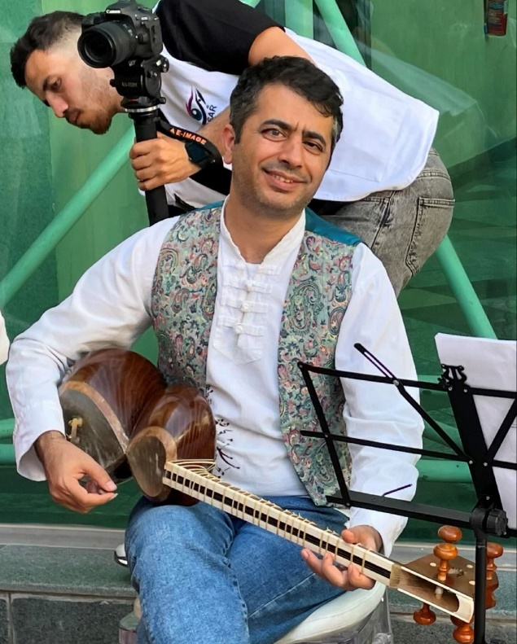

چند وقته ابوذر رو ندیدم و دلتنگش بودم. اولین جایی که امکان و فرصتی پیدا کردم، بهش زنگ زدم. از ته وجودم می‌خواستم بغلش کنم. شنیدن صداش دلم رو گرم کرد. کنارش به آدم خوش می‌گذره و اگه قرار باشه کار فرهنگی آموزشی‌ای برای افراد نابینا و کم‌بینا انجام داد میشه روش حساب کرد. همیشه برام مصداق بارز امید و تلاشه. زندگی جالبی هم داشته تا اینجا. [مرضیه اعتمادی](https://fidibo.com/contributors/77652-%D9%85%D8%B1%D8%B6%DB%8C%D9%87-%D8%A7%D8%B9%D8%AA%D9%85%D8%A7%D8%AF%DB%8C) توی یکی از فصل‌های کتاب [«پروانه‌ها گریه نمی‌کنند»](https://www.iranketab.ir/book/96485-butterflies-don-t-cry) خیلی با‌ حال، خرده روایت‌های خواندنی ابوذر رو از زندگی و معلولیت آورده.

بزرگ‌ترین چالش زندگی ابوذر سمیعی، پذیرش معلولیتش بوده. از بدو تولدش محدودیت‌هایی مثل [انحراف چشم](https://fa.wikipedia.org/wiki/%D8%A7%D9%86%D8%AD%D8%B1%D8%A7%D9%81_%DA%86%D8%B4%D9%85) و [آب‌مروارید](https://fa.wikipedia.org/wiki/%D8%A2%D8%A8%E2%80%8C%D9%85%D8%B1%D9%88%D8%A7%D8%B1%DB%8C%D8%AF) داشته. با این حال تا 12ـ13 سالگی بدون هیچ مشکلی کتاب می‌خوند؛ دوچرخه‌سواری می‌کرد و همیشه جزء پنج نفر اول کلاسش بود. در دوره نوزادی، آب‌مروارید هر دو چشمش رو عمل کرد و سال به سال برای چکاپ پیش چشم پزشک می‌رفت. ولی کم‌کم مشکلاتی براش پیش اومد. اولین بار که فهمید گیری داره سر امتحان ورزش بود که باید در دو 100 متر می‌رفت و چوبی رو برمی‌داشت و می‌آورد. خوب می‌دوید ولی چوب رو پیدا نمی‌کرد. معلمش اون روز کلی بهش تیکه انداخت؛ همکلاسی‌هاش مسخره‌اش کردن و خودش هم فکر کرد دست و پا چلفتیه. ضعف بیناییش شدیدتر هم شد. تا جایی که وقتی هفته اول مهر کتاب‌های درسی دوم راهنمایی رو بهش دادن، نوشته‌هاش رو نتونست بخونه. فکر کرد کتاب‌های اون سال ریز شده. برگشت خونه کتاب‌های سال قبلش رو تو زیرزمین پیدا کرد ولی دید اون‌ها رو هم نمی‌تونه بخونه. اون موقع بود که دنیا رو سرش خراب شد.

روش نمی‌شد به خونواده‌اش چیزی بگه و نمی‌دونست چی کار باید بکنه. به هر حال مشکلش رو گفت و دوباره رفت دکتر. اولش معلوم نشد چه گیری داره و فقط شماره عینکش رو بیشتر کردن. با این حال مسائلش رفع نشد. یه سالی طول کشید با بررسی بیشتر پزشکان بفهمن چشه. در نهایت تشخیص دادن [آب سیاه](https://fa.wikipedia.org/wiki/%D8%A2%D8%A8%E2%80%8C%D8%B3%DB%8C%D8%A7%D9%87) داره و بیماریش پیش رونده است که آخرم به نابینایی ختم شد.

این جوری بود که چالش‌های ندیدنش شروع شد. هر چند وقت مجبور بود از قروه پاشه بیاد بیمارستان فارابی تهران. پزشک‌ها درست براش توضیح نمی‌دادند چه مشکلی داره و قراره چه اتفاقی براش بیفته. به خاطر همین اوایلش فکر می‌کرد دکتر‌ها دارند درمانی روی چشمش پیاده می‌کنند که چند وقت دیگه مشکل بیناییش کامل حل میشه. مثل یه شی‌ء بی‌جان و بدون قدرت درک و فهم باهاش برخورد می‌کردند. هر وقت بیمارستان می‌رفت سرش می‌ریختند و درباره‌اش با اصطلاحات پزشکی و انگلیسی با هم صحبت می‌کردند. آخرم بدون هیچ توضیحی بهش می‌گفتند دوباره چند وقت دیگه برای چکاپ برگرده.

اون سال کتابی برای خوندن نداشت و توی ثلث اول 9 تا تجدید آورد. همکلاسی‌هاش بهش می‌گفتند طلا‌فروش؛ چون دائم مجبور بود عینک ته استکانیش رو مثل ذره‌بین جلوی چشمش جلو عقب کنه تا به زور یه چیزی ببینه. بعضی از معلم‌هاش فکر می‌کردن دروغ میگه و چون می‌خواد تنبلی کنه، ادای ندیدن در می‌یاره. بعضی از معلم‌های دیگه‌اش هم کلاً کنارش گذاشتن و نه درسی ازش می‌پرسیدن و نه تکلیفی ازش می‌خواستن. معلم‌های کمی هم فهمیده بودند راست میگه ولی اصلاً نمی‌دونستن چه طور باید بهش کمک کنند. هیچ کس نه در فامیل، نه در مدرسه و نه در اداره آموزش و پرورش نبود بدونه فرد کم‌بینا و نابینا چه طور می‌تونه درس بخونه و چه امکاناتی براش وجود داره. از طرف دیگه اعتبار و جایگاهش رو پیش هم‌بازی‌ها و بچه‌های محله از دست داده بود. نمی‌تونست مثل قبل سردسته باشه و وقتی خیلی هوا روشن یا تاریک بود، بازی‌ها رو با دعوا و سر و صدا به هم می‌زد تا معلوم نشه نمی‌بینه. همه این مسائل براش خیلی مبهم و پر فشار بود و نمی‌دونست برای زندگیش چی کار باید بکنه و چه آینده‌ای داره. عمیقاً احساس می‌کرد هیچ کاری از دستش بر‌نمیاد.

کم‌کم حواسش رو جمع اصطلاحات پزشکی کرد و از پزشک‌ها خواست که اون‌ها رو براش توضیح بدند و بگن وضعیت بیماریش چه طوره و باید انتظار چه چیز‌هایی رو داشته باشه و براشون چی کار کنه. فهمید برای معاینه لازم نیست حتماً بره تهران و می‌تونه تا وقتی فشار چشمش بحرانی نشده به بیمارستان‌های نزدیک خونه سر بزنه. خانواده به ویژه مادر به شدت حامی ابوذر بود. او رو در همه کار‌های خونه دخالت می‌دادند حتی اگه زحمت بیشتری به خاطر ندیدنش گردنش می‌افتاد. این جوری بود که احساس مفید بودن می‌کرد و کم‌کم آشپزی و ظرف شستن رو یاد گرفت که بعدها کلی به کارش اومد. توی مهمونی‌ها هم کار‌هایی مثل سفره پاک کردن یا نپتون کشیدن رو بهش می‌سپردن. اگه قرار بود جای تازه‌ای بره، برای اولین بار باهاش می‌رفتند تا اونجا رو خوب بشناسه.

از طریق یکی از آشنایان خانوادگیشون فهمید در همدان، [مدرسه مخصوصی برای دانش‌آموزان نابینا و کم‌بینا](https://naslemana.com/2023/02/19/%D8%B3%D9%88%D8%B3%D9%88%DB%8C-%D9%81%D8%A7%D9%86%D9%88%D8%B3-%D8%AF%D8%B1%DB%8C%D8%A7%DB%8C%DB%8C-%D8%AF%D8%B1-%D9%85%D9%87-%D8%AE%D8%AF%D9%85%D8%A7%D8%AA-%D8%B3%D8%A7%D8%B2%D9%85%D8%A7%D9%86-%D8%A2/) هستش. با خانواده به شهر همدان مهاجرت کرد تا سال‌های اول دبیرستان رو اونجا بخونه. خط بریل یاد گرفت و با کتاب‌های بریل و صوتی درسی آشنا شد. با این حال اولش از درس خوندن در مدرسه استثنایی حسابی خجالت می‌کشید. کتاب‌های مخصوص و وسایل درسیش رو از دید همه قايم می‌کرد و تمام زورش رو می‌زد کسی نفهمه در مدارس نابینایان درس می‌خونه. ولی ذره ذره فهمید خودشه که می‌تونه روی شکل‌گیری نگرش بقیه اثر بذاره و اگه هرچه عادی‌تر رفتار کنه، برخورد اطرافیانش عادی‌تر میشه. پس دیگه وسایلش رو پنهان نمی‌کرد و حتی بچه‌های فامیلشون که میومدن خونه‌شون، بهشون خط بریل یاد می‌داد و اجازه می‌داد با [ماشین پرکینزش](https://naslemana.com/2023/05/22/%D8%A2%D9%88%D8%A7%D8%B2-%DA%86%D8%B1%D8%AE-%D8%AF%D9%86%D8%AF%D9%87%D9%87%D8%A7-%D8%AF%D8%B1-%D8%A8%D8%B3%D8%AA%D8%B1-%D8%B3%DA%A9%D9%88%D9%86-%D8%A2%D8%B4%D9%86%D8%A7%DB%8C%DB%8C-%D8%A8/) بنویسند. وقتی فهمید از کجا می‌تونه کتاب‌ها و لوازم درسیش رو تهیه کنه و چه طور با وجود ندیدن تحصیل کنه و چه [مراکز حمایتی‌ای برای افراد نابینا و کم‌بینا](https://naslemana.com/2023/04/18/%D8%B1%D9%82%D8%B5-%D8%B4%D9%87%D8%A7%D8%A8-%D8%B3%D9%86%DA%AF%D9%87%D8%A7-%D8%AF%D8%B1-%D8%B4%D8%A8-%DA%A9%D9%88%DB%8C%D8%B1-%D8%A2%D8%B4%D9%86%D8%A7%DB%8C%DB%8C-%D8%A8%D8%A7-%D8%AA%D8%B4/) وجود داره، غربت رو گذاشتن و دوباره برگشتن شهرشون و سال سوم دبیرستان و پیش دانشگاهی رو در یکی از مدارس عادی قروه درس خوند. یاد گرفته بود چه طور شرایط بیناییش رو برای بقیه توضیح بده و ازشون کمک بگیره. جزوات و کتاب‌های درسی‌ای رو که صوتی نبود، با کمک بستگان نزدیکش و [کتابخانه‌های مخصوص افراد نابینا و کم‌بینا](https://naslemana.com/2023/08/21/%da%86%d8%b4%d9%85%d9%87%d8%a7%db%8c-%d8%af%d8%b1-%d8%af%d9%84-%d8%b3%d9%86%da%af%db%8c-%da%a9%d9%88%d9%87%d8%b3%d8%aa%d8%a7%d9%86-%da%86%da%af%d9%88%d9%86%da%af%db%8c-%d8%af%d8%b3%d8%aa/) ضبط می‌کرد. این جوری بود که دوباره جزو پنج نفر برتر کلاسشون شد.

ابوذر حواسش به مراقبت‌ها و پیگیری‌های پزشکیش بود، با این حال 18ـ 19 سالگی باقی‌مانده بیناییش کمتر و کمتر شد. ولی ندیدنش رو پذیرفته بود و اعتماد به نفس خوبی داشت. مجذوب سخنرانی‌های [دکتر حسین الهی قمشه‌ای](https://fa.wikipedia.org/wiki/%D8%AD%D8%B3%DB%8C%D9%86_%D8%A7%D9%84%D9%87%DB%8C_%D9%82%D9%85%D8%B4%D9%87%E2%80%8C%D8%A7%DB%8C) شده بود که از تلویزیون پخش می‌شد. مفاهیم دینی و عرفانی موجود در این صحبت‌ها، بهش کمک کرد تا شرایط جدیدش رو بهتر بپذیره. به خودش می‌گفت لابُد قرار بوده این جوری بشه و خیریت در همینه. با این حال مفهوم توکل باعث می‌شد چیزی رو رها نکنه و نهایت تلاشش رو برای درست کردن شرایط و مسائل به کار بگیره تا آنچه بهتره رو برای خودش بسازه. نتیجه رو هم رها و واگذار می‌کرد و به آینده خیلی امیدوار بود.

توی همین دوره بود که رفت سراغ ساز زدن. موسیقی آرومش می‌کرد و باعث می‌شد با آدم‌های مختلفی ارتباط بگیره و آسه آسه در برنامه‌ها و جشنواره‌های داخلی و خارجی شرکت کنه. قبول شدن در دانشگاه حالش رو بهتر کرد. می‌دونست دیگه چه طور باید کار‌هاش رو انجام بده و از بقیه کمک بگیره. برادر و دوستاش به او نرم‌افزار‌های صفحه‌خوان مثل [نَریتور و جاز](https://naslemana.com/2023/07/19/%D8%B3%D8%A7%DB%8C%D9%87-%D8%A7%D8%A8%D8%B1-%D8%AF%D8%B1-%D8%AA%D9%84%D8%A7%D8%B7%D9%85-%DA%AF%D8%B1%D9%85%D8%A7-%D8%A2%D8%B4%D9%86%D8%A7%DB%8C%DB%8C-%D8%A8%D8%A7-%D9%86%D8%B1%D9%85%D8%A7/) رو معرفی کردند که تونست با کمک کامپیوتر، راحت‌تر کار‌های شخصی و آموزشیش رو انجام بده. حسابی درس می‌خوند. دلش می‌خواست مثل دوستاش بره یه شهر دیگه. به خاطر همین فوق‌لیسانس تهران، دانشگاه شاهد قبول شد.

اول هیچ کس رغبت نداشت با ابوذر توی خوابگاه هم‌اتاق بشه. همه فکر می‌کردن باید کار‌هاش رو انجام بدن. ولی کمی که گذشت چون آشپزی بلد بود و اتاق رو مرتب نگه می‌داشت، بچه‌ها پذیرفتنش و رابطه خوبی باهاش گرفتند. از طرف دیگه خانواده خیلی نگران رفت و‌ آمد‌های ابوذر بود. خیلی اتفاقی توی یکی از گروه‌های نمایشی که قرار بود در [سازمان بهزیستی](https://naslemana.com/2023/03/20/%DA%86%D8%AA%D8%B1%DB%8C-%D8%B2%DB%8C%D8%B1-%D8%A8%D8%A7%D8%B1%D8%A7%D9%86-%D8%AE%D8%AF%D9%85%D8%A7%D8%AA-%D8%B3%D8%A7%D8%B2%D9%85%D8%A7%D9%86-%D8%A8%D9%87%D8%B2%DB%8C%D8%B3%D8%AA%DB%8C-%D8%A8%D8%B1/) برنامه‌ای اجرا کنه، با عصای سفید آشنا شد. این جوری خانواده کمتر اضطراب داشتند و برای خود ابوذر هم بهتر امکان زندگی و تردد مستقل در یه شهر دیگه فراهم شد.

آشنایی و همکاری با [انجمن دفاع از حقوق معلولین قروه](https://atlas.kheir.ir/10862068814-2) نقطه عطف دیگه زندگی ابوذر بود. دیدن افراد پر‌تلاشی که معلولیت دارن یا تلاش برای افرادی که می‌خوان معلولیتشون رو بپذیرن، کلی به پرورش شخصیت ابوذر کمک کرد. قبولی در مقطع دکترای دانشگاه خوارزمی و انجام پژوهش در زمینه ابعاد اجتماعی معلولیت دید تازه‌ای به ابوذر داد و بررسی پیشینه تحقیق‌های داخلی و خارجی در کنار مصاحبه با افراد مختلف معلول کلی براش کار‌آمد بود و احساس رنج و تنهاییش رو کمتر کرد.

دنبال کار و کسب در‌آمد بود. از ترم آخر فوق‌لیسانس تدریس در دانشگاه رو شروع کرد و سال 94 در سازمان بهزیستی استخدام شد و سال بعدش به تهران انتقالی گرفت. همه اینا حس توانمندی و مفید بودن به ابوذر می‌داد و باعث شد با معلولیتش کنار بیاد و زندگی کاملاً تنها و مستقلش رو در تهران قدم به قدم بسازه. جا داره این نوشته با [آهنگ زندگی](https://mehrmusica.com/%D8%B3%DB%8C%D8%A7%D9%88%D8%B4-%D9%82%D9%85%DB%8C%D8%B4%DB%8C-%D8%B2%D9%86%D8%AF%DA%AF%DB%8C/) سیاوش قمیشی تموم بشه که ابوذر خیلی دوستش داره.

***

زندگی یعنی چکیدن همچو شمع از گرمی عشق

زندگی یعنی لطافت گم شدن در نرمی عشق

زندگی یعنی دویدن بی امان در وادی عشق

رفتن و آخر رسیدن بر در آبادی عشق

می‌توان هر لحظه هر جا عاشق و دلداده بودن

پر غرور چون آبشاران بودن اما ساده بودن

می‌شود اندوه شب را از نگاه صبح فهمید

یا به وقت ریزش اشک شادی بگذشته را دید

می‌توان در گریه‌ی ابر با خیال غنچه خوش بود

زایش آینده را در هر خزانی دید و آسود

می‌توان هر لحظه هر جا عاشق و دلداده بودن

پر غرور چون آبشاران بودن اما ساده بودن

## **دوگانگی استقلال و وابستگی: تضاد دیدگاه‌ها در جامعه نابینایان**

**امین عرب: روان‌شناس و آموزگار**

نابینایی همانند دیگر انواع معلولیت، با محدودیت‌هایی همراه است که می‌تواند بر استقلال فرد تأثیرگذار باشد. به همین دلیل، مسئله استقلال همواره یکی از دغدغه‌های مهم افراد نابینا، خانواده‌های آنان و متخصصان این حوزه به شمار می‌رود. این موضوع، همانند بسیاری از مسائلی که افراد نابینا با آن مواجه‌اند، دیدگاه‌ها و چالش‌های متفاوتی را به همراه داشته است. برای مثال، برخی افراد نابینا بر این باورند که استقلال توهمی بیش نیست و ما هرچه قدر که تلاش کنیم، باز وابستگی به دیگران اجتناب‌ناپذیر است. آنان هرگونه تلاش برای دستیابی به استقلال را بی‌ثمر و دشوار می‌دانند و وابستگی به دیگران را پذیرفته‌اند. در مقابل، گروهی دیگر بر این باورند که باید تا حد امکان به زندگی افراد بینا نزدیک شد و مهارت‌هایی کسب کرد که ما را از کمک دیگران بی‌نیاز کنند. این افراد تلاش می‌کنند نشان دهند که با وجود نابینایی، می‌توانند مانند یک فرد بینا زندگی کنند. در این نوشتار، به بررسی دیدگاه‌های مختلف درباره استقلال افراد نابینا خواهیم پرداخت و تلاش می‌کنیم تا هر یک از این دیدگاه‌ها را تحلیل کنیم.

### **استقلال: تلاشی برای از بین بردن وابستگی**

ابتدا به بررسی دیدگاه افرادی می‌پردازیم که تلاش دارند کاملاً مستقل و بدون کمک دیگران زندگی کنند. این افراد می‌کوشند تا حد امکان مانند افراد بینا رفتار کنند و هر نشانه‌ای از نابینایی‌شان را از بین ببرند یا کنترل کنند. برای مثال، هنگام غذا خوردن از پذیرفتن هر‌گونه کمکی خودداری می‌کنند و تلاش دارند تا مانند افراد بینا غذا بخورند. اگر این امکان برایشان فراهم نباشد، از خوردن غذاهایی که تفاوتشان را برجسته کند، پرهیز می‌کنند. این گروه از افراد به دنبال آن‌اند که به اطرافیان خود، مانند خانواده، دوستان یا شریک زندگی‌شان، ثابت کنند که هیچ چیز کمتر از یک فرد بینا ندارند. آنان می‌خواهند نشان دهند که در انجام اموری مانند خرید، کارهای خانه، تعمیرات و غیره، به همان اندازه که یک فرد بینا مستقل است، خودکفایند. برای مثال، تلاش می‌کنند تمام رفت و‌ آمد‌های خود را تنها با استفاده از وسایل حمل و نقل عمومی، به ویژه مترو، اتوبوس و تاکسی انجام دهند. برخی از این افراد، کسانی را که در کسب استقلال با مشکل مواجه‌اند، مورد سرزنش و حتی تمسخر قرار می‌دهند. برای مثال به افراد نابینایی که از تاکسی‌های اینترنتی استفاده می‌کنند، لقب «نابینا اسنپی» را اطلاق می‌کنند.

### **پذیرش وابستگی و اتکا به دیگران**

حال به دیدگاه کسانی می‌پردازیم که وابستگی را پذیرفته و بر این باورند که در بسیاری از موارد، مستقل شدن برای افراد نابینا امکان‌پذیر نیست. این گروه معتقدند که به هر حال افراد نابینا برای انجام امور روزمره خود به کمک افراد بینا نیازمندند و بهتر است به جای ایجاد چالش‌های غیرضروری و تحمیل زحمات بی‌مورد به خود، کارهایشان را به دیگران بسپارند. آنان بر این باورند که فرد نابینا در انجام بسیاری از کارها به زمان بیشتری نیاز دارد و ممکن است با خطراتی مواجه شوند. به عنوان مثال، آشپزی کردن برای یک فرد نابینا نه تنها زمان‌برتر است، بلکه ممکن است خطراتی نیز به همراه داشته باشد. یا رفت و‌ آمد با استفاده از وسایل حمل و نقل عمومی که اغلب فاقد استانداردهای دسترسی‌پذیری هستند، می‌تواند بسیار دشوار باشد. در حالی که استفاده از تاکسی‌های اینترنتی که به نوعی اختصاصی‌ترند یا کمک گرفتن از اعضای خانواده برای رفت و‌ آمد، گزینه‌های بسیار راحت‌تری به شمار می‌روند. حتی حضور در محل کار از نظر برخی از افراد این گروه بهتر است با کمک خانواده انجام شود. این افراد نیز گاه تلاش‌های گروه دیگر را، که از نظرشان غیر ضروری است، مورد تمسخر قرار می‌دهند.

### **برخی پیامد‌های افراط در نگرش‌ها**

پرسش اصلی اینجاست که چرا هر یک از این دو گروه به شکلی افراطی بر استقلال یا عدم استقلال تأکید می‌کنند و به تعادل نمی‌رسند؟ آیا استقلال امری نسبی نیست که معنای آن بسته به شرایط فرد و موقعیت‌های مختلف تغییر می‌کند؟ چه عواملی باعث می‌شود گروهی بر این باور باشند که باید در هر شرایطی مستقل باشند و حتی در مواقع ضروری نیز از کمک گرفتن امتناع بورزند؟ این در حالی است که نیاز به دیگری فقط به نابینایان محدود نمی‌شود و هر فردی ممکن است در شرایطی به یاری دیگران نیاز داشته باشد. انسان به عنوان موجودی اجتماعی، نیازمند ارتباط و همکاری با دیگران است. در مقابل، چه عواملی موجب می‌شود که گروهی دیگر، کسب مهارت‌های روزمره را غیر ضروری بدانند، از ترک حاشیه امن خود خودداری کنند و ترجیح دهند مسئولیت‌های زندگی خود را بر دوش دیگران بیندازند؟ چه طرز فکری باعث می‌شود افرادی که توانایی انجام بسیاری از کارهای روزمره خود را دارند، از مواجهه با چالش‌ها پرهیز کنند، حتی اگر این انتخاب به پیامدهای اجتماعی ناخوشایندی برایشان منجر شود؟

### **ریشه‌های مشترک: تحلیلی بر نگرش‌های مختلف**

به نظر می‌رسد که هر دو دیدگاه ریشه در یک پیش‌فرض مشترک دارند: «من ناتوان هستم». این تصور از خود به عنوان فردی ناتوان می‌تواند به واکنش‌های مختلفی منجر شود. برخی از افراد با این ناتوانی کنار می‌آیند و تسلیم آن می‌شوند. این افراد بر این باورند که ناتوانی غیر قابل تغییر است، بنابراین بهتر است آن را همان طور که هست بپذیرند. این گروه معمولاً از سوی جامعه، به ویژه از جانب دیگر افراد نابینا، فشار بیشتری را تجربه می‌کنند که ممکن است آنها را به تغییر این نگرش وا دارد. در مقابل، افرادی قرار دارند که علی‌رغم باور به ناتوانی خود، تلاش می‌کنند به شکلی افراطی آن را جبران کنند. این افراد که در اعماق ذهن خود به ناتوانی‌شان اذعان دارند، نمی‌خواهند این وضعیت را بپذیرند و به همین دلیل می‌کوشند به هر طریق ممکن نشان دهند که توانمند هستند و نابینایی تأثیر چندانی بر استقلال شخصی آنها نداشته است. این گروه، به دلیل تأیید و تحسینی که از سوی جامعه نابینایان به عنوان افرادی مستقل دریافت می‌کنند، کمتر احتمال دارد که به تغییر و تعدیل نگرش خود بیندیشند.

### **راهی برای برون‌رفت**

سؤالی که در اینجا مطرح می‌شود این است که چگونه می‌توان از این دوگانگی خارج شد؟ شاید راه حل این باشد که با آگاهی از محدودیت‌ها و توانایی‌های خود، دیدگاهی واقع‌بینانه نسبت به امکانات و محدودیت‌ها به دست آوریم. اگر افراد به خوبی از محدودیت‌ها و توانایی‌های خود آگاه باشند و بدانند تا چه حد می‌توانند بر این محدودیت‌ها غلبه کنند و در عین حال از پیامدهای منفی نگرش‌های خود نیز آگاه باشند، ممکن است بتوانیم به تعادل در دیدگاه‌ها دست یابیم. افرادی که از یادگیری مهارت‌های ضروری برای استقلال خودداری می‌کنند، ممکن است با کاهش روابط اجتماعی و حتی از دست دادن دوستانشان مواجه شوند. در مقابل، افرادی که به طور افراطی بر مستقل بودن پافشاری می‌کنند، ممکن است فشارها و آسیب‌های جسمانی و روانی زیادی را برای اثبات توانایی‌های خود به خودشان و دیگران تحمل کنند.

### **پرسش‌هایی برای تأمل**

به نظر شما آیا چارچوبی که برای بررسی این موضوع ارائه شد، معتبر است؟ نظر شما درباره تحلیل یک ریشه مشترک برای هر دو دیدگاه چیست؟ آیا می‌توان تحلیل‌های دیگری برای این موضوع مطرح کرد؟ در بحث استقلال افراد نابینا، چه پرسش‌های دیگری ممکن است به وجود آید؟

## **نمی‌توانم در جامعه نباشم**

## **حضور من در جامعه**

**آرمین رسولی: آکادمی نابینایان**

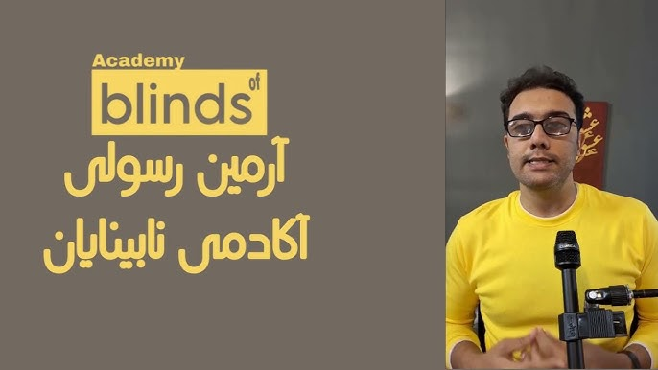

نمی‌توانم در جامعه نباشم، این عنوانی است که برای مجموعه‌ای از نوشته‌های خودمون انتخاب کردیم و هر ماه به یکی از جلوه‌های حضورمون در جامعه اشاره می‌کنیم. در این قسمت به حضور در جامعه که نسبت به سایر قسمت‌ها مباحث کلی‌تری را شامل می‌شود، می‌پردازیم. قبل از هر چیز این نکته را باید از نظر گذراند که در این نوشته‌ها برخلاف آن چیزی که تا به حال با این عناوین خوانده یا شنیده‌اید به نقد و بررسی رفتار جامعه خودمون می‌پردازیم، یعنی قبل از این که یک سوزن به بقیه بزنیم اول با یک سوزن گران مایه سراغ خودمون میاییم.

چند تا موضوع بوده که همیشه در بین افراد نابینا و کم‌بینا در مؤسسات و انجمن‌ها به حدی در موردش بحث و مشورت می‌کنند که گویی اگر مثلاً به اجماع برسیم که نابینا بگوییم و روشندل را نگوییم دیگر مشکلی نیست و در نهایت اگر به جای اینکه بگوییم نابینا لمس می‌کند بگوییم نابینا می‌بیند شاخ غول را شکسته‌ایم و جامعه خودمان را از مشکلات شغلی، مالی و فرهنگی نجات داده‌ایم، اما کیست که نداند این تلاش‌ها جز به حاشیه راندن موضوعات اساسی چیزی ندارد.

اصلاً بیایید با هم در همین لحظه یکی از منفورترین کلمات را در جامعه خودمان حل کنیم و آن هم کلمه معلول است که به تازگی در جامعه ایران این کلمه را صرفاً به فردی نسبت می‌دهند که دارای آسیب جسمی حرکتی باشد، اما اگر با دقت به این کلمه نگاهی بیاندازیم واژه علت هم به ذهن ما می‌آید که مکمل آن است، پس باید به دنبال علت باشیم که معلولیت که در اینجا ناتوانی در انجام فعالیتی است را پیدا کنیم. به عنوان مثال من به علت نداشتن بینایی در رانندگی کردن معلول هستم پس نتیجه این می‌شود که معلولیت وابسته به موقعیت است نه به فرد. یک مثال جالب می‌تواند این باشد که اگر فردی که در زبان معیار جامعه من می‌گویند چهار ستون بدنش سالم است برای عبور از یک رودخانه پلی را پیدا نکند و به علت نبودن پل در عبور از آن باز بماند، او در عبور از رودخانه معلول است. به سادگی نمایان شد که موقعیت این فرد معلول کننده بوده و نه خود فرد، پیداست که من و شما در خواندن این نوشتار هیچ معلولیتی نداریم اما اگر این نوشتار را به زبان چینی ترجمه کنیم، قطعاً همه ما به علت ندانستن زبان چینی در خواندن و فهم آن معلول خواهیم بود.

حال بیایید به بحث همیشه داغ و جذاب ترحم بپردازیم. هیچ وقت معیار خوبی برای سنجیدن اختلاف بین کمک و ترحم اختراع نشده، حداقل تا این لحظه که من در حال نوشتن هستم چیزی پیدا نکردم، حتی در ورزش‌هایی مانند گلبال که از توپ استفاده می‌شود می‌گویند برای پذیرفته شدن گل باید تمام توپ از تمام خط عبور کند اما ما برای سنجش ترحم شدن یا نشدن یک کمک از چه معیاری باید استفاده کنیم؟

ما به عنوان جامعه نابینایان و کم‌بینایان باید این موضوع را بپذیریم که چه دوست داشته باشیم چه نداشته باشیم ناچار به کمک گرفتن از افرادی هستیم که بسیاری اوقات آنها را نمی‌شناسیم و واضح‌ترین علت آن این است که تمام امکانات، ساختمان‌ها و ابزارها برای ما مناسب نیستند؛ مگر آنکه عکسش ثابت شود و در اغلب موارد افراد به شایستگی با احساس مسئولیت وصف ناشدنی به همنوعان من یاری رساندند. صادقانه می‌توانم بگویم عدم اجازه گرفتن افراد برای کمک به همنوعان من می‌تواند یکی از اساسی‌ترین معیارها برای تبدیل کمک به ترحم باشد.

متأسفانه تعدادی از همنوعان من علت اینکه نمی‌توانند از افراد درخواست کمک کنند را داشتن عزت نفس بالای خود می‌دانند؛ اما این دلیل درستی نیست و داشتن عزت نفس بالا خود باعث می‌شود که ابتدا من خود را به عنوان یک فرد و یک حق رأی در جامعه بدانم و خود را شایسته حضور در جوامع و در نتیجه مانند سایر افراد دارای حق برای استفاده از امکانات شهروندی بدانم هر چند که برایمان مناسب سازی نشده باشند پس گاهی برای عبور از این موانع نامناسب باید با عزت نفس کاستی‌ها را بپذیرم و از هموطنان و همشهری‌های خودم درخواست یاری کنم.

همان طور که از عنوان این نوشتار پیداست نمی‌توانم در جامعه نباشم به این معناست که ما به عنوان یک موجود اجتماعی ناخودآگاه در جامعه متولد می‌شویم، در جامعه رشد می‌کنیم و به عنوان یک فرد در جامعه زندگی می‌کنیم. این مطلب را می‌توانیم در کلمه انسان هم ببینیم. کلمه انسان از ریشه اُنس می‌آید بنابراین ما موجوداتی هستیم که با اُنس گرفتن با دیگران زنده هستیم و مانند نیاز ما به آب و غذا دارای اهمیت است و اگر در کنار این مطلب به یکی از فیلترهای مغزی انسان هم نگاهی بیاندازیم مطلب جالب‌تر خواهد شد.

مغز ما انسان‌ها از فیلترهایی برای سبک کردن بار اطلاعاتی خود استفاده می‌کند. یکی از مهم‌ترین این فیلترها «همه یا هیچ» است که به عنوان مثال اگر من فردی را در خیابان ببینم که اضافه وزن زیادی دارد و بسیار مهربان است به احتمال بسیار زیاد مغز من این موضوع را که تمام افرادی که اضافه وزن دارند مهربان هستند را در ذهن من به عنوان یک قانون ثبت می‌کند و من هم از این مطلب به عنوان یک طرحواره استفاده می‌کنم و همیشه در ارتباط با افراد در پس ذهن دارم.

پس به راحتی می‌توانم نتیجه بگیرم که من هم به عنوان نماینده‌ای از جامعه نابینایان و کم‌بینایان هر برخورد یا رفتاری که در جامعه از خودم نشان دهم، چه مثبت و چه منفی، مستقیماً در ذهن افراد جامعه یک طرحواره و رویکرد را نسبت به جامعه کوچک نابینایان و کم‌بینایان شکل می‌دهد؛ مثلاً اگر من هنگامی که با عصای سفید در خیابان در حال رفت و آمد هستم با روی باز و مهربانی به سؤالات افراد در مورد شرایط خودم و درخواست آنها برای کمک کردن به من واکنش و پاسخ مناسب بدهم در نتیجه هم خودم احساس خوب و صمیمانه‌ای خواهم داشت و هم آن طرحواره و رویکردی که جامعه در مورد افراد دارای آسیب بینایی دارند را بهبود خواهم داد و جامعه روز به روز شرایط بهتری برای پذیرش هرچه بهتر و دوستانه‌تر برای همنوعان من فراهم خواهد کرد.

و شک نداشته باشید که این پذیرش در جامعه به سهولت در شاغل شدن، ازدواج و فعالیت‌های اجتماعی افراد نابینا و کم‌بینا بسیار کمک خواهد کرد که در نوشته‌های بعدی در ماهنامه نسل مانا مورد بررسی قرار خواهیم داد.

## **پس از ۴۱ سال!**

## **برداشتی از اپیزود ۸۷ مدرسه Hadley، با عنوان یادگیری بریل برای زندگی روزمره**

**مترجم: میرهادی نایینی‌زاده**

چند وقت است که نمی‌بینید؟

نابینای مادرزاد هستید یا دیر‌تر دچار آسیب بینایی شدید؟

اگر دیر نابینا هستید، کی فهمیدید که بینایی شما دچار اختلال شده؟

بعد از کاهش قدرت بینایی، به این فکر کردید که می‌توانید از خط بریل استفاده کنید؟

برای اینکه بیشتر با اهمیت خط بریل در زندگی روزمره آشنا باشیم، پیشنهاد می‌کنم حتماً داستان ویندی اسپنسر دیویس را دنبال کنید. ویندی ۴۱ سال معلم ورزش بوده و بر اثر برخورد توپ کم‌کم بینایی خود را از دست داده است. او با کمک تیم بریل مدرسه هدلی موفق شده تا شروعی دوباره داشته باشد. حال با هم گفتگوی دنت جانسون را با ویندی اسپنسر دیویس مرور می‌کنیم:

**\* برامون بگو نابینایی‌ات چه طور اتفاق افتاد و چی شد تصمیم گرفتی بریل یاد بگیری؟**

ـ من توی فیلادلفیا معلم ورزش بودم، یه بار یه توپ فوتبال خورد تو صورتم و از همون موقع بیناییم شروع کرد به کم شدن. توی سال ۲۰۱۶ قدرت بیناییم به حدی کم شد که تصمیم گرفتم بازنشسته بشم. خب بعد از ۴۱ سال تدریس برام سخت بود با شرایط جدید کنار بیام؛ اما مشاورم بهم تأکید کرد، نباید تسلیم بشم و باید سعی کنم به وضع جدید عادت کنم. من شانس اینو داشتم که یه نفر از آشنا‌هام که مثل من نابینا شده بود رو تو کتابخونه پیدا کنم. اون راجع به بریل با من حرف زد و بهم گفت خط بریل یه جوری کار کردن باهاش مثل دست زدن به یه جعبه‌ی تخم‌مرغ می‌مونه. من اولش خیلی با بریل ارتباط برقرار نکردم. توی کتابخونه یاد گرفته بودم با آیفون کار کنم؛ از طریق صفحه دسترس‌پذیری آیفون با هدلی آشنا شدم و فهمیدم که اونجا کلاس بریل برگزار میشه. حالا من می‌تونم از A تا Z و همه اعداد رو به بریل بشناسم.

**\* اون چیزی که واقعاً تو رو به این فکر انداخت که بهتره شروع کنی به یاد گرفتن بریل چی بود؟**



ـ خب کار کردن با ماشین لباسشویی. وقتی نابینا شده بودم کارام وابسته شده بود به دیگران و اینو اصلاً دوست نداشتم. ماشین لباسشویی من چند تا بخش برای چند تا کار متفاوت داشت. یه قسمت برای پودر و یه قسمت برای ریختن نرم کننده داشت. وقتی فهمیدم می‌تونم با یاد گرفتن بریل اول کلمه «پودر» که «پ» باشه رو بذارم اونجایی که باید پودر بریزم و یه «ن» بذارم برای جای نرم کننده، واقعاً حس خوب استقلال داشتم. بذارین براتون از تجربه اول بریل یاد گرفتنم بگم، توی کتاب اولی که هدلی برام فرستاده بود، فقط سه تا حرف اول بود. من از یاد گرفتنشون طوری ذوق زده شده بودم که دوست داشتم تند و سریع جلو برم تا بتونم همه رو بلد باشم. خب الآن طوری شده که دیگه هر چیزی که تو آشپزخونه داشته باشم رو راحت با بریل مشخص می‌کنم و همه چی تحت کنترل کامل خودمه. هدلی به من یه نشان‌گذار داد تا من بتونم باهاش به راحتی کارمو پیش ببرم.

در مرحله بعد من تصمیم گرفتم کتاب بخونم. خب از کتاب قصه بچه‌ها شروع کردم و کم‌کم رفتم به سمت کوتاه‌نویسی. همین‌جا باید یه چیزی بگم، انگار من حس لامسه خوبی دارم. من با دست زدن و دیدن هر نوع کثیفی راحت می‌فهمم که باید چی کار کنم؟ خیلیا ازم می‌پرسن چه طوری همیشه خونت تمیزه؟ من باید بهشون بگم من از راه دست زدن به چیزای مختلف می‌تونم تشخیص بدم که روشون گرد و خاک نشسته و سریع رفع و رجوعش کنم. این ویژگی انگار خیلی برام تو یاد گرفتن بریل مفید بوده. میخوام تأکید کنم یاد گرفتن بریل هم البته خیلی تأثیر داشت تو اینکه من بتونم از قدرت لامسه‌ام طوری استفاده کنم که وقتی می‌دیدم از حسم استفاده می‌کردم. برای همین میخوام توصیه کنم هیچ نابینایی خودش رو از یاد گرفتن بریل محروم نکنه.

**\* ما توی هدلی کارشناسایی داریم که سعی می‌کنن کار رو برای همه تسهیل کنن. بگو توی زمان یاد گرفتن بریل حضور اونا چه قدر برات مفید بود؟**

ـباید بگم من وقتی اومدم اینجا یه تازه کار بودم که درک درستی از بریل نداشتم. توی این شرایط حتماً شما نیاز داری یه کار رو هی تکرار کنی و خب این می‌تونه اول برای خودت خسته کننده باشه چه برسه به کسی که داره بهت آموزش میده. معلمای هدلی همیشه صبور بودن و اجازه می‌دادن من هر چه قدر لازم دارم تمرین کنم و هیچ وقت خم به ابرو نمی‌آوردن. یکی دیگه از کارای خیلی جالبشون این بود که از حروف بریل تو ذهن بریل آموزان تصویر می‌ساختن؛ مثلاً من هنوز حرف «س» رو شبیه یه ساکسیفون تصور می‌کنم و «ر» رو یه پارو می‌دونم که «و» برعکس اونه.

**\* ویندی! حالا که تو داری از بریل یاد گرفتن لذت می‌بری چه حرفی با بقیه داری که هنوز نخواستن یادش بگیرن؟**

ـ اول باید بگم شما باید قبول کنید که نابینایید و بعد باید بپذیرید که نباید تسلیم بشید. میخوام بگم هدلی یه جاییه که شما رو جلو می‌بره. بعضی وقتا ما نابینا‌ها ـ مخصوصاً ما که دیر‌تر نابینا شدیم ـ احتیاج داریم یکی قشنگ به حرفامون گوش کنه. ما باید شنیده بشیم و هدلی این امکان رو برامون فراهم کرده. هدلی به ما بریل یاد میده که خب واقعاً یه جهان دیگه است. کسی که بریل می‌دونه، قدرت بیشتری داره برای ثبت همه چیزایی که باید براش تلاش کنه و دوست داره داشته باشه. همون طور که گفتم بریل کلی به استقلال ما کمک می‌کنه.

**\* ویندی! از اینکه تجربه‌هات رو در اختیار ما گذاشتی ازت ممنونیم.**

ـ منم ممنونم که بهم این فرصت رو دادین که بیام و از تجربه‌هام بگم. امیدوارم یه روزی برسه که هر کس این نوشته رو می‌خونه تصمیم گرفته باشه بیشتر با بریل مأنوس بشه و اگه هنوز شروع نکرده بدونه که خیلی چیزا رو داره از دست میده.

## **نقاشی با کلمات (بخش هشتم)**

## **فرآیند تولید توضیحات صوتی فیلم**

**دانش‌آموخته دکتری علوم ارتباطات**

توصیف صوتی به عنوان بخش نهایی پروژه به فیلم اضافه می‌شود؛ اما مراحل تولید آن به دلیل تأثیری که بر کیفیت محصول نهایی می‌گذارد دارای اهمیت است. بنیاد آمریکایی نابینایان افزودن (AD) را نیازمند به همکاری چند نهاد و حرفه می‌داند.

این فرآیند با استودیویی که مسئولیت تولید توصیف صوتی فیلم را بر عهده دارد به عنوان مثال، سونی، استودیو آمازون، یا یک شبکه تلویزیونی مانند CBS شروع می‌شود و با شبکه تلویزیونی یا سرویس پخشی که فیلم توصیف صوتی شده را به کاربر نهایی تحویل می‌دهد، پایان می‌یابد.

### **۱ـ سازنده محتوا**

در ابتدا استودیوی طرف قرارداد و سازنده محتوای AD باید تعهدی برای ارائه توضیحات صوتی داشته باشد. این تعهد، تولید کننده توضیحات صوتی را ملزم به رعایت نکاتی می‌کند. به عنوان مثال، استودیوهای فیلم مانند سونی یا برادران وارنر باید با افراد توانمندی برای تهیه توصیف صوتی فیلم مورد نظر قرارداد ببندند و سپس آن را به فیلم بیافزایند.

توجه به این نکته مهم است که یک فیلم ممکن است در چندین فرمت فیلم سینمایی، دی‌وی‌دی، پخش تلویزیونی و پخش ویدئو توزیع شود. البته استودیوهای تلویزیونی اغلب فرمت مونو و دی‌وی‌دی‌ها فرمت استریو را انتخاب کرده‌اند. در حالی که کاربر حرفه‌ای دالبی را ترجیح می‌دهد. سپس استودیو یا سازنده محتوا باید برای تولید توصیف صوتی با ارائه دهنده توصیف قرارداد ببندند. اگر کار درست انجام شود، استودیو/ سازنده محتوا، استانداردها و دستورالعمل‌هایی را تعیین می‌کند و فرآیند کنترل کیفیت را برای ارزیابی کیفی کار در اختیار می‌گیرد. این کیفیت سنجی ممکن است شامل تأیید نسخه نوشته شده توصیف صوتی قبل از صداگذاری باشد، در موارد دیگر ممکن است شامل بازبینی محصول نهایی و یا ضبط مجدد احتمالی قسمت‌های خاص باشد. به عنوان مثال در یک مورد، بازبین فیلم متوجه شد نویسنده توصیف‌ها چیزی را که در یکی از مهم‌ترین صحنه‌های فیلم اتفاق افتاده، اشتباه تفسیر کرده و یک جمله کاملاً نادرست در توصیف آن نوشته است. وقتی این به تولید کننده توصیف صوتی گزارش داده شد، آن یک جمله را دوباره ضبط کردند. این همان مشکلی است که می‌تواند در بررسی کنترل کیفیت (QC) کشف شود.

### **2ـ نویسنده توضیحات صوتی**

مهم‌ترین کار در تولید AD فیلم نوشتن متن آن توضیحات است. اگر چه سایر مشاغل ذکر شده در اینجا ممکن است توسط فردی نابینا انجام شود، اما کسی که متن توضیحات صوتی را می‌نویسد باید بینایی داشته باشد، زیرا در این بخش فرد تصمیم می‌گیرد چه جنبه‌های بصری یک فیلم را باید به یک فرد دارای اختلال بینایی منتقل کند تا به بهترین شکل آن را درک کند.

از آنجا که یک قاعده اصلی توصیف این است که "آنچه را که می‌بینید بگویید" (نه آنچه را که فکر می‌کنید یا تفسیر می‌کنید)، مهارت‌های زبانی برای انتخاب کلمات مناسب بسیار مهم است. جملات باید تا حد ممکن مختصر و در عین حال قطعی باشد. همچنین شناخت فرهنگ‌ها نیز برای نویسنده توضیحات مهم است. مهم است که روی صداهای کلیدی در فیلم صحبت نشود. (این ایراد در فیلم‌های توصیف صوتی شده ایرانی قابل مشاهده است) افزودن اطلاعات اضافی گاه به شنونده اطلاعات بیشتری می‌دهد. از طرفی، صرف اینکه جا برای صحبت و دادن اطلاعات بیشتر وجود دارد، به این معنا نیست که مکث‌های دراماتیک، گذر زمان بدون صدا، آهنگ موسیقی و صداهای ظریف در پس زمینه نادیده گرفته شود، بلکه اینها باید تا حد امکان حفظ شوند.

### **3ـ توضیحات صوتی راوی**

گاهی نویسنده و گوینده توضیحات صوتی یک شخص هستند، در این صورت ما آنها را توصیفگر صوتی می‌نامیم. پس از تأیید نهایی متن این شخص در یک استودیوی ضبط حاضر می‌شود، در آنجا یک نسخه از توضیحات صوتی را دریافت می‌کند و در مقابل مانیتوری می‌نشیند که تصاویر را نشان می‌دهد. یک راوی حرفه‌ای AD معمولاً نسخه توضیحات را بدون احساس خاصی می‌خواند.

زمانی که زیرنویس‌های پر کار برای زبان‌های خارجی در میان باشد (یا در شرایط نادر دیگر)، چندین صدا پیشه ممکن است قسمت‌های جداگانه‌ای را ضبط کنند. راوی AD هنگام خواندن متن توصیف‌ها باید هدف سازنده محتوا را در نظر بگیرد.

استانداردهای امروزی در ایالات متحده مستلزم ارائه "مکالمه‌ای" است، اما با احساسات ظریف، به طوری که مخاطب جذب صحنه و داستان شود. این امر مستلزم آموزش و توجه ویژه است. نباید شنونده با صدای توصیف صوتی از داستان منحرف شود. مثلاً برای مراسم تشییع جنازه غم‌انگیزتر و برای تعقیب و گریز ماشین، با هیجان تر عمل کند. انتخاب مناسب گوینده توضیحات صوتی مهم است. یک گوینده با کیفیت بالا، بیش از حد بر کلمات تأکید نمی‌کند و صدا را به خوبی با کنش هماهنگ می‌کند. با آنکه علاقه روزافزونی به استفاده از صداهای سنتز شده (ترکیبی ساخته شده) برای انجام توصیف صوتی وجود دارد، اما بسیاری تفاوت‌های ظریف کنترل صحیح صدا را ضروری می‌دانند.

### **4ـ مهندس صدا**

مهندس صدا نقش‌های متعددی دارد که البته می‌تواند بین دو یا چند نفر تقسیم شود.

1ـ ضبط صدای گوینده توصیف‌ها، همان طور که در بالا ذکر شد.

2ـ ویرایش یا ادیت توضیحات صوتی ضبط شده. این می‌تواند شامل حذف هر گونه صدای اضافه پس زمینه، کلیک دهان، یا صداهای تنفسی و همچنین فشرده سازی یک بلوک از صدای گوینده برای قرار دادن در بین دو خط گفتگو باشد. گاهی اوقات یک مهندس ماهر حتی نیاز به تصحیح تلفظ نادرست برخی کلمات با استفاده از تکنیک‌های ویرایش پیشرفته دارد.

3ـ قرار دادن توضیحات صوتی در نشان‌های زمانی صحیح.

4ـ ترکیب توضیحات صوتی با صدای اصلی فیلم.

### **5ـ ارائه و تحویل AD**

این بر عهده استودیو یا سازنده محتوا است که کنترل کیفیت نهایی را انجام دهد و AD را در دسترس کاربر نهایی قرار دهد. این توصیف صوتی در اکران یک فیلم سینمایی، به معنای قرار دادن در بسته سینمای دیجیتال (DCP) است. برای یک دیسکDVD ، به معنای ایجاد فضای روی دیسک برای صدای زبان اضافی و قرار دادن آن در منوی زبان صوتی است. برای یک شبکه تلویزیونی، این به معنای ارسال مسیر AD به شرکت‌های وابسته محلی خود از طریق کانال صوتی دوم (SAP) است و شرکت‌های وابسته محلی نیز این سیگنال را از طریق آنتن برج خود مستقیماً به خانه‌ها و هر سرویس کابلی یا ماهواره‌ای اتصال می‌دهند. سرویس پخش استودیو (مانند نتفلیکس، هولو یا آمازون اورجینال)، در وهله اول باید توضیحات صوتی را سفارش دهند. پس از آن AD را از طریق رابط سخت افزاری یا نرم افزاری با استفاده از مکانیسم تحویل خود در دسترس کاربر قرار دهد.

اگر فرایند تولید توصیف صوتی فیلم با دقت صورت نگیرد، محصول نهایی در کیفیت توصیف‌ها با مشکل همراه خواهد بود. این در توصیف تجربی ایران قابل مشاهده است. گاهی هدف اصلی که دسترسی مخاطبان به محتوا، همانند افراد بیناست، نادیده گرفته می‌شود و این باعث از دست رفتن بخشی از اطلاعات بصری می‌شود.

## **پنت هاوس شمالی**

**محمد نوری: نویسنده و گزارش نویس کتاب‌ها و فیلم‌های ویژه معلولیت**

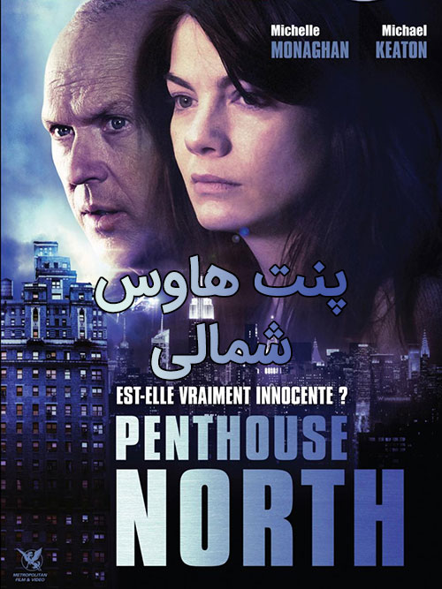

پنت هاوس شمالی (Penthouse North) فیلم سینمایی محصول 1392/ 2013 به کارگردانی جوزف روبن است. گاه آن را چشم بسته (Blindsided) نامیده و در آپارات به اسم «وحشت در تاریکی» با دوبله فارسی در دسترس است. شخصیت اصلی فیلم دختری نابینا، در روزی که مشغول برپایی مهمانی شب عید است، ناگهان با جسد نامزدش در خانه مواجه شد و سپس فردی وحشیانه به او حمله می‌کند ولی این دختر با درایت و تلاش بر مهاجمان پیروز می‌گردد.

بازیگران و نقش‌ها عبارت‌اند از: میشل موناهن در نقش سارا فراست، مایکل کیتون در نقش رابرت هولندر، بری اسلوآنه در نقش چاد، گانیهدیو هورن در نقش بلیک، ترور هیز در نقش دنی، اندرو واکر در نقش رایان، فیلیپ جارت در نقش آنتانیا.

داستان فیلم این‌گونه است: سارا در پنت هاوسی زندگی می‌کند او عکاس و خبرنگار است و در جنگ میهنی بینایی‌اش را از دست داده. رایان در آپارتمان او زندگی‌ می‌کند و قرار است ازدواج کنند. گویا به تجارت مشغول است و دستی در کارهای خلاف هم دارد.

فردا عید است و قرار است سارا با خواهرش بلیک و شوهر خواهرش دنی و نامزدش رایان، شب عید را با هم باشند. سارا بیرون می‌رود تا برای شب نوشیدنی تهیه کند. نامزدش می‌خواهد خرید را انجام دهد؛ ولی سارا می‌گوید خودم می‌روم. به هنگام خروج از ساختمان، آنتانیا (نگهبان و مستخدم) دیالوگ معناداری با او دارد مثلاً می‌خواهد برایش تاکسی بگیرد ولی قبول نمی‌کند و می‌خواهد تا روی پای خودش کارهایش را انجام دهد.

در مسیر باید از چند خیابان و چهار راه عبور می‌کرد و در یک جا دوچرخه سوار به او می‌زند و سارا بر زمین می‌افتد. دوچرخه‌ سوار می‌گوید مگر کوری؟ شهروندی جلو می‌آید و می‌خواهد به او کمک کند، ولی قبول نمی‌کند و با خوشرویی به این شهروند می‌گوید خودم باید کارهایم را انجام دهم. نیز عصایش را بیرون می‌آورد و در واقع نشان می‌دهد، به دلیل نداشتن علامت نابینایی یعنی عصای سفید، دوچرخه سوار متوجه نابینایی او نشده.

بالاخره خرید کرده و باز می‌گردد. در مسیر به موانع مثل دوچرخه در پیاده‌رو برخورد کرده و فیلم‌ساز درصدد است، چنین نکاتی را برجسته کند. درب آپارتمان را باز و وارد می‌شود و رایان را صدا می‌زند ولی خبری از او نیست. به چند جای ساختمان سر می‌زند ولی رایان را پیدا نمی‌کند. تا اینکه کنار آشپزخانه پایش به رایان می‌خورد و پس از لمس متوجه خون‌ها و کشته شدن او می‌شود که ناگهان مهاجم اول (هولندر) به او حمله می‌کند و او را به ستونی می‌بندد.

مهاجم مدعی بود، رایان (نامزد سارا) اموالی را از آنها سرقت کرده و سر آنها کلاه گذاشته ولی سارا قبول نمی‌کرد. سارا فرصتی پیدا کرد و دوربین را به سر مهاجم کوبید و فرار کرد، در اتاق را بست و شروع به تماس ایمیلی با کامپیوتر شد ولی مهاجم با شکستن شیشه وارد و به شدت او را کتک زد.

مهاجم از او پول‌ها و اشیاء عتیقه رایان را می‌خواست و سارا می‌گفت: اطلاعی ندارد. در شرایطی مجدداً سارا فرار کرد و چند طبقه را با پله پایین آمد و در موتورخانه ساختمان مخفی شد. آنتانیا متوجه سر و صداهایی شد و به موتورخانه آمد. سارا او را صدا زد و گفت کسی درصدد آزار و کشتن اوست و برو پلیس خبر کن. ولی آنتانیا گفت تو را تنها نمی‌گذارم. وقتی به سارا نزدیک می‌شد، مهاجم به او حمله و او را کشت. در زمان درگیری آنتانیا و مهاجم، سارا فرار کرد و به خیابان آمد و با سر و صدا از شهروندان می‌خواست به او کمک کنند، زن و مردی به سوی سارا آمدند تا به او کمک کنند اما مردی رسید و گفت من دادستان هستم و این دختر را به من بسپارید و تظاهر می‌کرد مشغول تلفن به پلیس است.

سارا کمی آرام گرفت ولی این مرد مهاجم دوم (به نام چاد) و همدست مهاجم اول بود. سارا را به خانه برگرداند و ابتدا سعی کرد، نقش پلیس خوب را بازی کند و از سارا می‌خواست جای اموال را به او بگوید. وقتی سارا اظهار بی‌اطلاعی کرد، کم‌کم چهره و شخصیت اصلی‌اش را نشان داد و وحشی‌تر از مهاجم اول اقدام می‌کرد.

دو مهاجم با هم منازعات و درگیری‌هایی هم داشتند و سارا به هنگام تشدید درگیری آن دو، تلاش می‌کرد از شَر آنها رها شود. یک بار به طرف پشت بام فرار کرد و به هلی‌کوپتر در حال گشت زنی علامت داد. خلبان به مرکز پلیس اطلاع داد کسی نیاز به کمک دارد ولی مهاجم به بام آمد و سارا را وادار کرد دست تکان دهد تا خلبان را فریب دهد و فکر کند برای تشکر نه کمک خواهی است و خواهر و شوهر خواهر سارا آمدند و زنگ نواخته شد ولی مهاجمین، سارا را وادار کردند در را باز کند ولی آنها را راه ندهد و بهانه‌ای برای نبود مهمانی بیاورد. سارا چون جان خواهر و شوهر خواهرش را در خطر می‌دید با هر ترفندی بود از آنها معذرت خواهی کرد و نگذاشت آنها وارد شوند.

سارا دائماً تلاش می‌کرد اختلافات مهاجمان را تشدید کند و یکی را علیه دیگری تحریک نماید. وقتی یکی از مهاجمین الماس‌ها را در یخدان فریزر پیدا کرد، آنها را مخفی و می‌خواست دوستش را با چاقو بزند. ولی مهاجم دیگر با شلیک گلوله، او را کشت و الماس‌ها را برداشت.

به هنگام درگیری دو مهاجم، سارا به اسلحه آنها دست یافت، در بالکن موضع گرفت و با آمدن مهاجم به او شلیک کرد. بالاخره مهاجم می‌خواست به سارا حمله کند ولی به پایین پرتاب شد.

خلاصه با درایت و اقدامات سنجیده سارای نابینا، دو مهاجم حرفه‌ای و مسلح از پای در آمدند و فیلم پایان یافت.

این فیلم تماماً درگیری‌های مهاجمین با یک دختر نابینای هنرمند را نشان می‌دهد و درصدد است رفتارها، تدبیرها و واکنش‌های این دختر در برابر اقدامات وحشیانه آن دو را به تصویر کشد.

**جلوه‌ها و نکات**

این فیلم گویای جلوه‌های معلولیتی درباره زندگی نابینایان و چگونگی تعاملات و روابط آنان است. در مجموع معلولان می‌توانند نکات زیر را از این فیلم به دست آورند:

1ـ استقلال یک دختر نابینا و تلاش برای انجام امور روزانه‌اش و عدم اتکا به دیگران. در جاهای مختلف فیلم و حتی در شرایط سخت این ویژگی را به خوبی نشان می‌دهد. وقتی دوچرخه‌سواری به او می‌زند و روی زمین می‌افتد و کسی می‌آید به او کمک کند، می‌گوید نیازی نیست و باید کارهایم را خودم انجام دهم.

2ـ امیدواری، سر زنده بودن، نشاط و پرهیز از انزواطلبی و افسردگی. به رغم نابینایی و تنهایی روحیه مثبت و با نشاطی دارد. برای شب عید برنامه‌ریزی می‌کند و مهمان دعوت می‌کند. دیالوگ‌های او همراه با لبخند و با شادی است.

3ـ عشق در زندگی را جدی گرفته و تلاش می‌کند با مرد مورد نظرش ازدواج کند.

4ـ در شرایط سخت خود را نمی‌بازد و فکر می‌کند برنامه‌ریزی می‌کند و سعی می‌کند برای مشکل راه‌حل پیدا کند. حل مسئله و تصمیم‌گیری آگاهانه برای حل مشکل در شرایط بحرانی از جلوه‌های مهم این فیلم است.

5ـ فعال بودن سارا و تلاش عملی برای زندگی بهتر از دیگر جلوه‌های فیلم است.

6ـ با اینکه به هنگام خدمت به وطن نابینا شده و شغل فرهنگی ـ هنری مقبولی داشته ولی روابط مردم با او چندان مناسب نیست. غیر از آنتانیا مستخدم و نگهبان مجتمع مسکونی که برخوردها و روابط با احترام و محترمانه با او دارد، دیگران به دلیل نشناختن او توجهی به او ندارند.

7ـ به رغم برخوردهای غیر محترمانه برخی شهروندان گلایه نمی‌کند و توقع خاصی از مردم ندارد. بی‌توقعی و رفتار عادی با مردم از نکات فیلم است.

8ـ وقتی متوجه کشته شدن و جسد رایان دوست فعلی و شوهر آینده‌اش شد، خود را نباخت و درصد برآمد بداند قضیه چیست؟ و درصدد یافتن راه‌کاری مناسب آن شرایط بود.

9ـ فیلمساز به مردم آموزش می‌دهد با نابینایان چه برخوردی داشته، موانع را سر آنها نگذارند یا در شرایط خطر چگونه به آنها کمک کنند؟

10ـ از جلوه‌های دیگر این فیلم، نشان دادن زور و بی‌رحمی عریان، اقدامات خشونت آمیز و بی‌رحمانه حتی علیه یک دختر نابینا و بی‌پناه با انگیزه مالی است. در جهان کنونی انگیزه‌های مادی، باعث آدم‌کشی، شکنجه و هر نوع عمل غیر انسانی می‌شود. معلولان لازم است با این پدیده آشنا باشند.

این‌گونه فیلم‌ها که در فضای حادثه‌ای و اکشن، رفتارهای یک دختر نابینا را به تصویر می‌کشد اندک‌اند. اغلب فیلم‌های نابینایی و معلولیتی، نمایش کنش‌ها و واکنش‌های یک فرد دارای معلولیت در شرایط عادی و نرمال است؛ اما این فیلم می‌خواهد بفهماند یک نابینای هنرمند که روحیه ظریف و لطیفی دارد در شرایطی که دو نفر قصد جانش را دارند و با بی‌رحمی و قساوت تمام بر او فشار می‌آورند و خواسته‌هایی از او دارند، باید چه کار کند؟ آیا خودش را می‌بازد و بی‌اراده تسلیم آنان می‌شود؟ آیا رفتارهای نسنجیده و بدون تدبیر خواهد داشت؟ یا متناسب با اقدامات مهاجمین، فکر می‌کند و سعی می‌کند بهترین تصمیم را بگیرند؟ در نهایت بر دو مهاجم حرفه‌ای مسلح و آدم‌کش چیره شده و توانست فضایی ایجاد کند تا آنها یکدیگر را به دست هم بکشند و اموال هم به دستشان نیفتد.

**مآخذ**

پنت هاوس شمالی، fa.wikipedia.org

دانلود فیلم پنت هاوس شمالی با زیرنویس فارسی، 30nama.com

فیلم پنت هاوس شمالی، doostihaa.com

فیلم سینمایی اکشن وحشت در تاریکی، [www.aparat.com](http://www.aparat.com)

## **به قلم شما**

**مرتضی سرحدی‌زاده: شاعر نابینا**

سرمشق الفبای پریدن

فن و هنر و راز رسیدن

نقشست درون دفتر ذهن

تا باز بُوَد راه شنیدن

استاد و دبیر و هر معلم

این بار ملوکانه خریدن

پیرایه‌ی صبر و استقامت

انصاف نباشد این ندیدن

دیباچه‌ی قلب طالبان را

اشباع ز مهر خود نهادن

افکار بلند کاشفان را

با خون دل این بپروریدن

آمیزه‌ای از صفات نیکو

در تک تکمان قرار دادن

آواز بلندشان به گوشم

آنها که به اقتدار خفتن

کردند جسورانه تماشا

افزایش قد و پر کشیدن

مهر آمد و مُهرِ مهرشان باز

بر جوهر اشتیاق کوبن

## **نواک: نوای کتاب در گفتگو با صاحبنظران نابینا**

**رقیه شفیعی: کارشناس نابینایان نهاد کتاب‌خانه‌های عمومی ایلام**

چرخش ایام را پشت سر گذاشتیم و به یک ماه دیگر وارد شدیم تا با گفتگویی متفاوت مهمان لحظات ناب شما خوبان شویم؛ و این بار به سراغ کسی رفته‌ایم که در دهه بیست عمرش، زندگی راه جدیدی پیش رویش می‌گذارد و انتخاب‌های خودش هم باعث می‌شود که نه تنها در نقطه تغییر توقف نکند و جاده رسیدن را عوض کند، بلکه برای کسانی گام بردارد که شبیه اویند و خواهان تغییر نیز هستند.

هم صحبت آرش دبستانی می‌شویم تا از خودش و کار‌هایش برایمان بگوید. وی دانشجوی کامپیوتر بوده که در دهه بیست زندگی بینایی‌اش تحلیل می‌رود و در این حین تصمیم می‌گیرد با عوض کردن راه زندگی، رشته تحصیلی‌اش را نیز عوض کند. به سراغ نوشتن می‌رود و داستان نویسی را برمی‌گزیند تا هم دانشجوی این رشته باشد و هم به عنوان یک شغل به صورت حرفه‌ای آن را دنبال کند و همچنین مدرس این حوزه نیز می‌شود. اکنون نویسنده است و مجموعه‌هایی را نیز به چاپ رسانده است.

دبستانی در دانشگاه برکلی ادبیات انگلیسی خوانده و به موازات آن ادبیات فارسی را نیز به اتمام رسانده است؛ در این حین به ادبیات اسپانیا علاقه‌مند می‌شود و اکنون در دانشگاه نیویورک نویسندگی خلّاق می‌خواند و هم زمان به تدریس هم مشغول است.

مجموعه داستان‌های وقتی میم می‌شوی، واجد شرایط مرگ، راست، یلنا گراد و به روایت مردگان آثار داستانی‌ای هستند که آرش دبستانی وارد بازار نشر کرده است. کتاب‌های وی به صورت چاپ صوتی برای استفاده نا‌بینایان نیز منتشر شده‌اند.

آرش دبستانی عضو گروه ski for light است و به عنوان یک نا‌بینا در این زمینه هم فعالیت دارد که شرح مفصل آن را در پادکست می‌توانید بشنوید.

مهمان نواک از علاقه‌مندان موسیقی و خصوصاً ساز چنگ است. وی سعی کرده تا در این زمینه نیز دنبال علاقه خود برود. او معتقد است که اگر به چیزی علاقه داریم و برای رسیدن به آن مُصر هم باشیم حتماً در آن زمینه به جواب خواهیم رسید.

دبستانی مجری پادکستی است به نام رادیو نوشته که در آن با نویسندگان از زبان‌های مختلف مصاحبه می‌کند؛ وی راجع به این کار خود می‌گوید: فکر کردم جایی را می‌توانیم پدید بیاوریم که در آن برویم و ببینیم که چه بر سر علاقه‌مندان و نویسندگان حوزه نوشتن آمده است؛ به همین دلیل به سراغ آنها رفتم و از آنها تقاضا کردم تا در برنامه حضور داشته باشند و درباره زندگی خود بگویند؛ اینکه چه راهی را طی کرده‌اند، چه عقبه فکری‌ای دارند؛ و چه بستر خانوادگی‌ای داشته‌اند؛ و هم اکنون چه می‌کنند؟ سعی کردیم نگاهشان را به خود‌مان ببینیم و مسیری که طی کرده‌اند را با مخاطبین‌مان در میان گذاشتیم و در نهایت مجموعه‌ای پدید آمده که امروزه سی و چند نفر نویسنده ایرانی و غیر ایرانی را دعوت کرده‌ایم که تجربیاتشان را با ما به اشتراک گذاشته‌اند.

دبستانی درباره چاپ کتاب توضیح می‌دهد: اگر چاپ کردن کتاب صرف این باشد که ما بخواهیم از محدودیت‌ها فرار کنیم و کتاب را در خارج از کشور چاپ کنیم یک مسئله دارد و اگر بخواهیم خود‌مان را یک انسان زمینی تلقی کنیم یک مسئله دیگر است؛ وی معتقد است که خودش هر دو راه را رفته و در گام اول از محدودیت‌ها فرار کرده و در گام دوم سعی داشته تا به این فکر کند که آیا می‌تواند تولید کننده چیزی باشد که جمع کثیری آن را بپسندند؟

آرش دبستانی راجع به کار‌هایی که دوست داشته انجام دهد و کار‌هایی که انجام داده است و همچنین راجع به نویسندگی و موضوعات دیگر توضیحاتی می‌دهد که شنیدن آنها در پادکست خالی از لطف نخواهد بود.

در پایان مانند همیشه برای علاقه‌مندان به مطالعه یاد‌آور می‌شوم که برای تهیه کتب صوتی و بریل به بخش‌های نا‌بینایان و کم‌بینایان کتابخانه‌های عمومی در سراسر کشور مراجعه فرمایید.

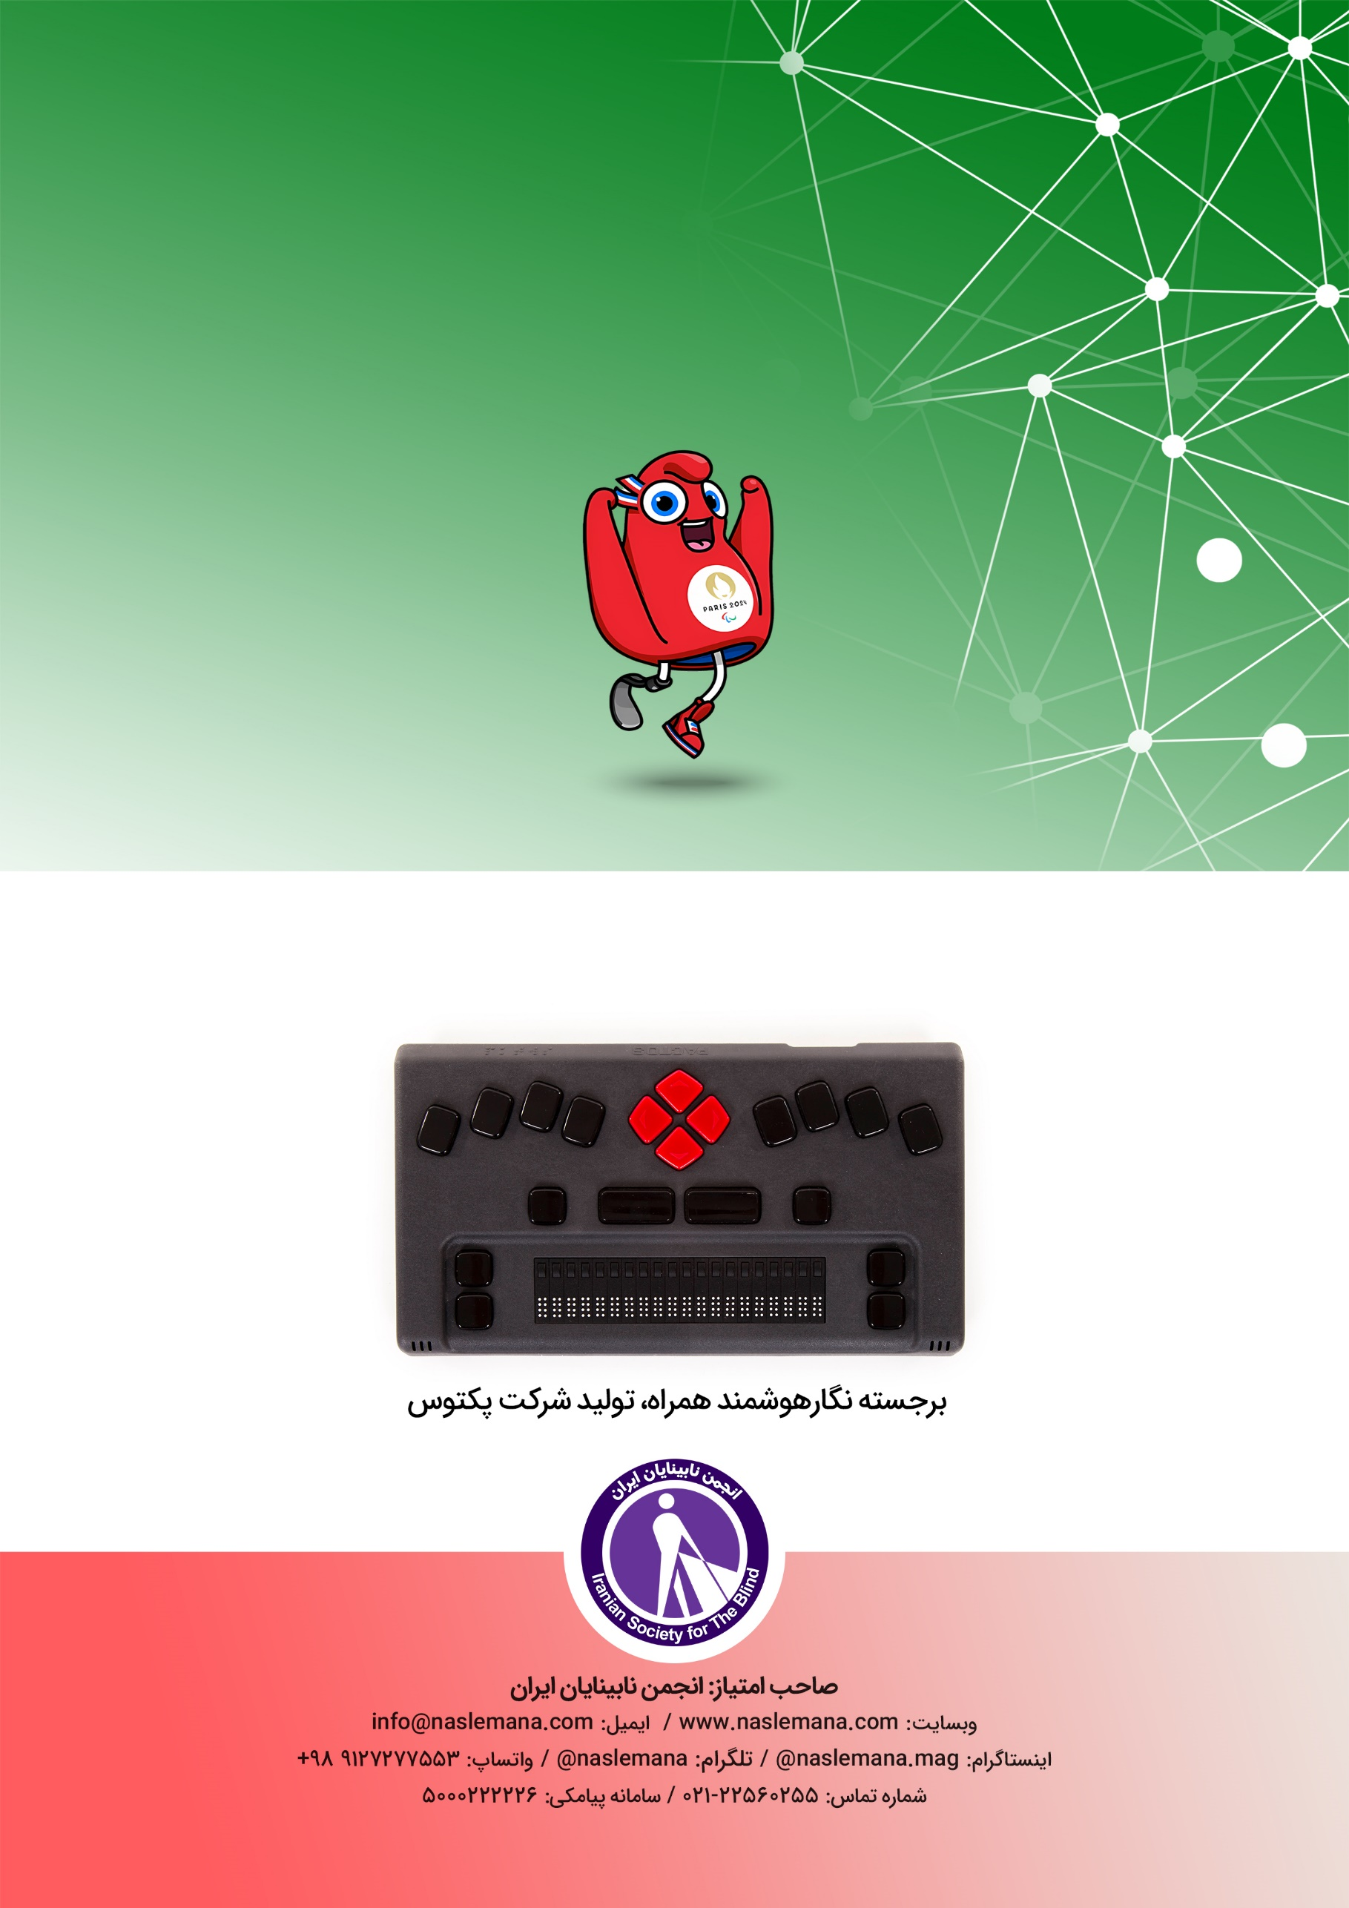

1. Amy Bower
2. Woods Hole
3. Kate Fraser
4. Ocean Insight
5. Denise M Robinson
6. FSCast
7. TechVision
8. Paul Martz
9. Spin Master